МІНІСТЕРСТВО ОСВІТИ І НАУКИ УКРАЇНИ
ЗАПОРІЗЬКИЙ НАЦІОНАЛЬНИЙ УНІВЕРСИТЕТ
Факультет фізичного виховання, здоров’я та туризму
Кафедра туризму та готельно-ресторанної справи

КВАЛІФІКАЦІЙНА РОБОТА
магістра

на тему: «Формування конкурентоспроможного бренду туристичного підприємства»
назва англійською

Виконала: студентка 2 курсу,
групи 8.2421-утг
спеціальності 242 туризм
освітньої програми туризмознавство
і гостинність
Крюк А.С.

Керівник: к.п.н., доцент кафедри туризму та готельно-ресторанної справи
Сидорук А.В.
Рецензент:

Запоріжжя - 2022

МІНІСТЕРСТВО ОСВІТИ І НАУКИ УКРАЇНИ
ЗАПОРІЗЬКИЙ НАЦІОНАЛЬНИЙ УНІВЕРСИТЕТ
Факультет фізичного виховання, здоров’я та туризму
Кафедра туризму та готельно-ресторанної справи
освітній рівень магістр
спеціальність 242 туризм

ЗАТВЕРДЖУЮ:
Завідувач кафедри туризму
та готельно-ресторанної справи
__________ Н. В. Маковецька
(підпис)
«____» __________ 2022 року
ЗАВДАННЯ
НА КВАЛІФІКАЦІЙНУ РОБОТУ
_____________________Крюк Аліни Сергіївни_____________________
(прізвище, ім’я, по-батькові)
1.Тема роботи (проекту) «Формування конкурентоспроможного бренду туристичного підприємства», керівник роботи (проекту) Сидорук А.В., затверджена наказом ЗНУ від «»2022 року №
2. Строк подання студентом роботи (проекту) «___» _______ 2021 року.
3. Вихідні дані до проекту (роботи).
4. Зміст розрахунково-пояснювальної записки (перелік питань, що їх належить розробити):
1. Схарактеризувати теоретичні основи брендингу.
2. Визначити особливості процесу створення конкурентноспроможного бренду підприємства туристичної галузі.
3. Проаналізувати бренд туристичного підприємства авіакомпанії «Turkish Airlines» і сформулювати перспективи його вдосконалення.
5. Перелік графічного матеріалу (з точним зазначенням обов’язкових креслень):
6. Консультанти роботи (проекту)
Розділ | Консультант | Підпис, дата
 |  | Завдання видав | Завдання прийняв
Розділ 1 | Сидорук А.В. | ?????? | ????
Розділ 2 | Сидорук А.В. | ??? | ???
Розділ 3 | Сидорук А.В. | ???? | ???
7. Дата видачі завдання «___» __________ 2022 року.

КАЛЕНДАРНИЙ ПЛАН
№  з/п | Назва етапів дипломного проекту (роботи) | Строк виконання етапів проекту (роботи) | Примітка
1. | Вступ. Вивчення проблеми, опрацювання джерел та публікацій.
2. | Написання першого розділу
3. | Написання другого розділу
4. | Написання третього розділу
5. | Написання висновків, комп’ютерний набір роботи
6. | Попередній захист дипломної роботи на кафедрі

Студентка______________________________А.С. Крюк
(підпис)
Керівник роботи (проекту)_____________А.В. Сидорук
(підпис)
Нормоконтроль пройдено
Нормоконтролер ____________________??????
(підпис)

РЕФЕРАТ

Кваліфікаційна робота – 80 сторінок, 1 таблиця, 23 малюнки, 41 літературне посилання.
Метою роботи є аналіз процесу формування конкурентоспроможного бренду туристичного підприємства.
Об’єкт дослідження – процес формування конкурентноспроможного бренду.
Предмет дослідження – бренд туристичного підприємства авіакомпанії «Turkish Airlines».
Методи дослідження. У процесі виконання дослідження було використано методи порівняння, аналізу й синтезу, моделювання, анкетування, теоретичного узагальнення, а також структурно-системний аналіз.
Зміст кваліфікаційної роботи полягає в описі процесу брендингу, аналізі бренду і маркетингового потенціалу туристичної компанії, а також пошуку шляхів його вдосконалення за для підвищення конкурентоспроможності.
Індустрія туризму є однією з провідних у економіці багатьох країн, у тому числі і в Україні. Звісно, є як власні туристичні підприємства, так і іноземні, відомі на весь світ компанії. Брендинг виступає одним з найкращих способів щодо підвищення ефективності роботи підприємства, а також його економічного зростання. Туристичне підприємство авіакомпанія «Turkish Airlines» є однією з провідних авіакомпаній у всьому світі та перевозить велику кількість туристів з інших країн до України та навпаки. Ця компанія, як і безліч інших, досягла успіху та розквіту у сфері бізнесу завдяки ефективному процесу брендингу.
ТУРИЗМ, ТУРИСТИЧНЕ ПІДПРИЄМСТВО, АВІАКОМПАНІЯ, БРЕНД, БРЕНДИНГ, КОНКУРЕНТОСПРОМОЖНІСТЬ, БРЕНД-МЕНЕДЖМЕНТ
ABSTRACT

Qualification work: 80 pages, 1 table, 23 figures, 41 literary references.
The purpose of the work is to analyze the process of forming a competitive brand of a tourist company.
The object of research is the process of forming a competitive brand.
The subject of the research is the brand of the tourist company of Turkish Airlines.
Research methods. In the process of carrying out the research, the methods of comparison, analysis and synthesis, modeling, questionnaires, theoretical generalization, as well as structural and system analysis were used.
The content of the qualification work consists in describing the branding process, analyzing the brand and marketing potential of the tourism company, as well as finding ways to improve it in order to increase competitiveness.
The tourism industry is one of the leading industries in the economy of many countries, including Ukraine. Of course, there are both our own tourist enterprises and foreign companies known all over the world. Branding is one of the best ways to increase the efficiency of the enterprise, as well as its economic growth. The Turkish Airlines travel company is one of the leading airlines in the world and transports a large number of tourists from other countries to Ukraine and vice versa. This company, like many others, has achieved success and prosperity in the field of business thanks to an effective branding process.

TOURISM, TOURIST COMPANY, AIRLINES, BRAND, BRANDING, COMPETITIVENESS, BRAND MANAGEMENT

ЗМІСТ

ВСТУП 6
РОЗДІЛ 1. 11
ТЕОРЕТИЧНІ ОСНОВИ БРЕНДИНГУ 11
1.1 Сутність поняття бренд та брендинг 11
1.2 Основні характеристики бренду та його якості 32
РОЗДІЛ 2. ЗАВДАННЯ, МЕТОДИ ТА ОРГАНІЗАЦІЯ ДОСЛІДЖЕННЯ 47
2.1 Мета та завдання дослідження 47
2.2 Методи дослідження 47
2.3 Організація дослідження 48
2.3.1 Загальна характеристика туристичного підприємства авіакомпанії «Turkish Airlines» 48
2.3.2 Конкурентоспроможність бренду «Turkish Airlines» 50
РОЗДІЛ 3. РЕЗУЛЬТАТИ ДОСЛІДЖЕННЯ 58
3.1 Дослідження конкурентоспроможності бренду туристичного підприємства авіакомпанії «Turkish Airlines». 58
3.2 Шляхи підвищення конкурентоспроможності бренду 66
ВИСНОВКИ 75
СПИСОК ВИКОРИСТАНИХ ДЖЕРЕЛ 76

ВСТУП

Актуальність теми. Індустрія туризму, також відома як індустрія подорожей, пов’язана з ідеєю подорожей людей в інші місця, як всередині країни, так і за її кордоном, для відпочинку, соціальних чи ділових цілей. Вона тісно пов’язана з готельною індустрією, індустрією гостинності та транспортною індустрією, і багато в чому базується на забезпеченні туристів щасливими та цікавими спогадами, а також речами, які їм потрібні під час перебування поза домом.
Туризм пропонує широкий спектр переваг, включаючи економічні вигоди для країн, які приваблюють велику кількість відвідувачів, через гроші, які вони витрачають не лише на своє фактичне перебування, але й на місцевий бізнес. Він також забезпечує велику кількість робочих місць для людей, які працюють у сфері транспорту та індустрії гостинності, зокрема.
Крім того, туризм має потенціал для покращення відносин між національними державами чи підприємствами, створення можливостей для розваг і відпочинку, а також підвищення вартості валюти. Це також може відкрити можливості культурного обміну, а для туристів це може призвести до покращення щастя, добробуту та освіти.
Туристична індустрія має безліч секторів, кожна з яких виконує свою функцію. Серед секторів туристичної індустрії виділяються такі, як транспортний сектор, послуги з проживання та харчування, розваги та інші пов’язані з туризмом сектори (фінансовий, економічний, культурний) [39].
Транспортний сектор допомагає туристам дістатися туди, куди їм потрібно, за допомогою надання послуг транспорту. Це може включати надання їм засобів для того, щоб дістатися до місця призначення для відпустки, але також може включати допомогу в пересуванні після того, як вони прибудуть у пункт призначення.
У цей сектор входять послуги, пов’язані з автомобільними, залізничними, повітряними та морськими перевезеннями.
Індустрія туризму та повітряного транспорту доповнюють одна одну. Туризм залежить від транспорту і потрібен для того, щоб доставити відвідувачів, тоді як транспортна галузь залежить від туризму, щоб створити попит на свої послуги. Зростання індустрії туризму безпосередньо впливає на авіаперевезення. За останні 25 років кількість міжнародних туристів зросла більш ніж удвічі. Розширення міжнародного туризму має великий вплив на транспортну систему великої кількості країн.
Транспорт є причиною і наслідком зростання туризму. По-перше, покращення транспортної системи стимулювало розвиток туризму, а розширення туризму стимулювало розвиток транспорту. Доступність є основною функцією транспорту, яка є однією з важливіших для туристичної галузі. Щоб потрапити на бажані напрямки, туристи готові скористаються будь-яким видом транспорту. Проте основним видом міжнародного туризму є повітряний транспорт. Повітряний транспорт відіграє домінуючу роль у міжрегіональних переміщеннях туристів, що, як правило, передбачає подорожі на великі відстані. Темпи зростання міжнародного повітряного сполучення прив'язані до темпів зростання міжнародного туризму. Привабливі пакетні тури і конкурентоспроможні авіаквитки з кожним днем приваблюють все більше туристів, тому галузь стрімко розширюється.
Повітряний транспорт значно випередив інші види транспорту. Він має колосальні переваги серед того ж автомобільного чи залізничного транспорту, а саме завдяки йому можна досягти найвіддаленіших районів, будь-яку подорож навколо світу можна виміряти годинами подорожі. З реактивними літаками, які можуть розвивати швидкість до 1950 км/год, міжнародний туризм більше не вимагає стільки часу на дорогу, як це було у минулі століття.
Близько 6,7 мільйона робочих місць у всьому світі відносяться до туристичній індустрії, яка безпосередньо підтримується витратами іноземних відвідувачів, які подорожують літаком. Роль міжнародних авіаліній у загальному туристичному бізнесі полягає в забезпеченні масових і швидких перевезень між країнами в безпечних, стандартизованих і економічних умовах. Можна краще побачити зв'язок авіаперевезень із індустрією туризму, якщо розбити всю діяльність туризму на частини. Завдяки швидкому та ефективному транспорту люди мають можливість подорожувати з різних причин, оскільки пункти призначення стали доступнішими. Деякі з цих причин подорожувати: огляд визначних пам’яток (історичні, культурні, соціальні та технологічні пам’ятки), відпочинок (пляжні та гірські курорти), спорт (гори, скелелазіння, катання на лижах, серфінг, підводне плавання), особливі інтереси (ознайомчі поїздки з мистецтва, історії, релігії, культури та науки), покупки (особисті та професійні), бізнес та інші соціальні причини. Індустрія подорожей потребує розвинутої інфраструктури, які будучи разом утворюють індустрію туризму, яка є другою за величиною галуззю у світі. Для того, щоб авіакомпанії різних країн могли влітати на територію одна одної, для того, щоб досягти місць призначення, уряди домовляються один з одним про надання певних «свобод» [40].
Отже, це є зрозумілим, чому транспортний сектор, особливо авіаційний, є таким важливим для індустрії туризму. Чому ж брендинг є актуальним для авіакомпанії? Створення сильного бренду на авіаційному ринку робить компанію природним лідером авіаційної промисловості.
Мета брендинг-менеджменту полягає в тому, щоб люди побачили логотип і бренд і відразу ж асоціювали їх із даною компанією. І не лише про зовнішні прояви компанії, а й про якість і вартість, які вона пропонує. Це означає, що веб-сайт, ваші соціальні медіа та продукт узгоджуються один з одним, і людині досить побачити лише логотип, щоб уних виниклипевні асоціації та емоції. Успіх створення відомого бренду залежить від постійного процесу брендингу. Люди асоціюють бренд із продуктом, тому важливо їх переконати, що цей бренд - найкращий на ринку [41].
Аналіз останніх досліджень та публікацій. Питаннями брендингу займається безліч вітчизняних та зарубіжних дослідників. Серед них виділяються: Д. Аакер, Т. Амблер, К. Веркман, Є. Головлєва, В. Домнін, С. Девіс, Я. Елвуд, О. Зозульов, Л. Мороз, П. Темпорал, Г, Чамерсон, М. Яненко, Котлер Ф., Келер К.Л., С.Ілляшенко. Перераховані автори надають опис процесу брендингу, його позиціонуванні, елементів бренду та стратегій управління брендом.
Отже, актуальність теми є очевидною. На сучасному цифровому ринку сильний імідж бренду є важливим, щоб виділитися серед конкурентів. Це відображено в кожному аспекті бізнесу компанії, починаючи з місії та виходячи за межі обслуговування клієнтів. Для того, щоб створити та підтримувати конкурентоспроможний бренд, важливо підтримувати стосунки з клієнтською базою, залучати нові продажі, одночасно зміцнюючи лояльність клієнтів. Оскільки туристична та авіаційна галузі обидві зосереджені на зручності та комфорті клієнтів, сильний імідж бренду є ключем до успішної діяльності. Авіакомпанії можуть перевершити конкурентів, вивчивши концепції лояльності до бренду, а також потреб та рівня задоволеності клієнтів.

РОЗДІЛ 1

ТЕОРЕТИЧНІ ОСНОВИ БРЕНДИНГУ

1.1 Сутність поняття бренд та брендинг

Слово «бренд» походить від англійського слова «brand» і означає «клеймо» або «фабрична марка». Бренд- це комплекс уявлень, думок, асоціацій, емоцій, ціннісних характеристик продукту або послуги, що відрізняє товар або послугу. Не дивлячись на те, що сам бренд є абстрактною назвою, має, при цьому, фізичні складові. Ними може виступати цілий комплекс елементів фірмового стилю, а саме:
- Назва бренду (може бути як одне слово, так і словосполучення);
- Логотип (текстовий або графічний символ, який представляє певну організацію, компанію чи продукт, тобто товарний знак);
- Палітра фірмових кольорів;
- Оригінальні графічні зображення;
- Слоган або фраза;
- Графіка (короткі відео-роліки та стрічки);
- Форми;
- Торгова марка;
- Звуки, аромати та смаки;
- Рух.
Бренд, як асоціація у свідомості цільової аудиторії, символізує певні якості продукту чи характеристики самого виробника продукту. Для цього бренд повинен бути пізнаваним; зазвичай, права його використання захищають юридично. Також однією з важливих складових бренду є репутація як окремих співробітників компанії, так і компанії в цілому або її продукції [1].
При цьому під брендом розуміють синтез наступних понять та ситуацій:
• товару чи послуги;
• знайомого знаку чи набору символів;
• певних уявлень, асоціацій, які виникають у споживача при згадці про певний продукт;
• назви, яку люди використовують, коли говорять про продукт комусь ще;
• чогось, що може схарактеризувати особистість, яка цим володіє;
• знайомого імені, за яке люди ладні платити більше [2].
Бренд – це унікальний образ, який створює у людей певні почуття щодо конкретного об’єкту чи суб’єкту. Через це бренд виступає ідентифікатором, який надає можливість впізнати товар, відрізнятися від конкурентів, бути виділеним у тому ж самому сегменті. Він створює привабливий образ, який може викликати довіру щодо товару чи послуги, сприяти виникненню почуттів та емоцій, посприяти правильному вибору та успішній купівлі. Можна сказати, що бренд – це саме та важлива складова, яка надає змогу людині насолоджуватися власним вибором, формуючи при цьому групу постійних споживачів, що роблять продукцію саме цієї торгової марки невід’ємною складовою власного способу життя.
Характерна особливість бренду, яку підкреслює маркетолог-психолог А. Лебедев-Любімов, це здатність відриватися від товару, що дав йому ім'я, і ставати самостійним товаром, який може бути проданий, як і будь-який інший[3]. Отже, дійсно справжній бренд завжди має ціну. Саме це вирішує питання, чи вважати ту або іншу торгову марку брендом. З психологічної точки зору, ця здатність бренду полягає в тому, що люди можуть використовувати його як засіб вступу до рекламної комунікації між собою і як засіб самовираження [4].
Наразі є багато авторів та маркетологів, які сперечаються з приводу того, чи є бренд товаром або послугою. Деякі з них вважають при цьому, що бренд не може бути матеріальним і що він існує лише в свідомості споживачів. Також є маркетологи, які ототожнюють термін «бренд» з терміном «торгова марка». Тому мені б хотілося торкнутися, також, таких понять, як «торгова марка» та «торговий знак», а також виділити певні відмінності.
Торгова марка – це термін, який використовується у сфері маркетингу та бізнесу і означає сукупність властивостей, візуальних образів та асоціацій. Саме вони надають можливість виділити товар з поміж інших на ринку та робить його конкурентоспроможним. Коли компанія збирається починати процес брендингу для певного продукту, то робити вона це повинна починаючи з розробки торгової марки.
Для того, щоб створити торгову марку, необхідно придумати унікальну назву продукту, розробити для нього дизайн, створити фірмовий стиль, а також придумати слоган. Коли це все зроблено, торгова марка може вважатися готовою.
Товарний знак, у свою чергу, це торгова марка, яка була зареєстрована і має при цьому хоча б одного власника. Тобто, товарний знак – це свідоцтво про офіціальну реєстрацію, яка захищається юридично. Будь-який логотип є товарним знаком, але якщо він не є зареєстрованим, то не можна вважати його захищеним від копіювання.
У випадку з брендом, можна сказати, що кожен бренд є торговою маркою, але не кожна торгова марка може бути брендом. Поняття бренд більш широке і для того щоб торгова марка стала брендом, вона повинна бути популярною на ринку а також користуватися попитом серед споживачів.
Бренд – це саме та частина товару чи послуги, яка визначає їх популярність. А для того щоб цієї популярності досягти, часто можуть знадобитися такі ресурси, як реклама, яскрава упаковка, висока репутація, впізнаваність і враження інших людей.
Маркетологи вважають, що якщо більше ніж 20% покупців при рівнозначних ринкових пропозиціях обирають саме цей товар, то його цілком можна вважати брендом [5].
Більше відмінностей бренду від торгової марки:
- Впізнаваність. У бренду сформована цільова аудиторія і є лояльні клієнти. Марка менш пізнавана, оскільки не кожна компанія може дозволити собі вкладати кошти в розкрутку.
- Репутація. У бренду є певна частка ринку, він може викликати як позитивні, так і негативні емоції. Марка ж, як правило, нейтральна, оскільки відношення до неї не сформувалося.
- Вартість. Бренд можна оцінити ринковим способом. Вартість марки завжди значно менше [6].
Є певні причини, чому бренд має велике значення для споживача, їх можна розділити на три пункти, а саме: зниження ризиків, збільшення задоволення від купівлі та володіння продуктом, а також спрощення процесу вибору. Далі я розберу їх більш докладно:
По-перше, коли клієнт купує продукт чи послугу відомої марки, то він в меншій мірі наражає себе на ризики, пов’язані, наприклад, з якістю товару, його фізичними та технологічними показниками. Якщо мова йде про готельно-ресторанний бізнес, то це стосуються якості надання послуг, розробки туру, надання вигідного страхування, ефективне проведення екскурсій.
Наступною перевагою виступає спрощення вибору, що означає економію часу, яка витрачається на визначення необхідного товару та виділення переваг серед інших товарів на ринку. До того ж наразі кожен рік створюється все більше нових туристичних компаній, які надають схожі послуги, і саме у цій ситуації більшість клієнтів виберуть звичний та улюблений для них бренд, послугами котрого вони, скоріш за все, вже не раз користувалися.
Третьою причиною, яка робить бренд важливою складовою будь-якого продукту є те, що наявність сильних марок є так названим бар’єром для нових компаній при виході на ринок або при створенні нового продукту. Тому дуже багато фірм прагнуть зробити свій товар популярним, підвищити рівень його обізнаності серед споживачів та досягти успіху в бізнесі.
Спираючись на дані маркетингових досліджень з приводу необхідності створення бренду можна побачити:
- 72% споживачів заявляють, що вони готові заплатити 20% додаткової ціни за бренд, який їм подобається;
- 25% споживачів стверджують, що ціна для них не важлива, якщо вони купують бренд, якому довіряють;
- більше, ніж 70% споживачів орієнтується на бренд при прийнятті своїх рішень про покупку, а більше 50% покупок в дійсності визначаються брендом;
- рекомендації колег та інших людей впливають майже на 30% всіх покупок, які здійснюються в наші дні, тому позитивний досвід одного споживача може вплинути на рішення інших про покупку;
- більше 50% споживачів вважає, що впливовий бренд забезпечує більш успішний старт нового товару на ринку, і вони швидше готові спробувати новий товар [7].
Американські маркетологи виокремлюють наступні види бренду:
- материнський бренд з його подальшим поширенням;
- мультибренд;
- лайн-бренд;
- окремий для кожного найменування товару [7].
Материнський бренд – це добре відомий споживачам бренд, який у свою чергу став підставою для створення та виходу на ринок інших видів товарів. При цьому відбувається розширення асортименту товарів і послуг на ринку, а також збільшення частки ринку завдяки заохоченню нових споживачів.
Специфікою мультибренду є те, що одна і та ж сама компанія створює декілька брендів і розрізняє їх, наприклад, за ціновими категоріями, за контингентом споживачів або іншими специфічними особливостями. Така практика дозволяє компанії вводити на ринок більше різноманітних товарів та послуг, та розширювати пропозицію.
Лайн-брендинг полягає в створенні товарів, схожих на вже відомий товар, але вони при цьому можуть трохи відрізнятися характеристиками або мають незначні особливості.
Найуспішнішим вважається бренд, створений для кожного різновиду товару, що дає можливість виокремити такий товар, який має посідати певну позицію на ринку. Основна складність використання цього виду бренду полягає в тому, що товар має унікальні характеристики, і належить певній товарній лінії чи її діапазону [7].
Брендинг – це діяльність зі створення тривалої прихильності до товару на основі спільного впливу на споживача рекламних повідомлень, товарної марки, пакування, заходів зі стимулювання продажу та інших елементів комунікації, об’єднаних певною ідеєю та фірмовим оформленням, які виокремлюють товар серед конкурентів і створюють його образ. На думку Девіда Огілві, «товаровиробник, який присвячує свою рекламу створенню найсприятливішого образу і відмінності свого бренду від конкурентів, завоює найбільшу частку ринку і довго одержуватиме максимальний прибуток» [8].
Брендинг – це процес створення та управління брендом, які виконуються за допомогою професіоналів у галузях реклами, маркетингу, стратегічного планування. Наявність всіх цих фахівців необхідна для ефективного розвитку та просування бренду на ринку.
Вперше цей термін з’явився у Середньовіччі. Тоді працівники різних цехів (з виготовлення шкіряних виробів, хлібобулочних виробів і таке інше) почали позначати свої товари особливими позначками - це прототипи сучасних логотипів [9].
Масове поширення брендів довелося на 50-70-ті роки ХХ століття. Саме тоді бізнесмени зіткнулися з проблемою, коли на ринку щодня з’являлася величезна кількість аналогічних товарів. Виробники втрачали значні суми через те, що споживачі не могли відрізнити їх товар від товару конкурентів. Саме тоді й почалися масові війни, пов’язані з брендуванням тих чи інших товарів та послуг. З появою брендів товари знайшли величезну кількість додаткових характеристик. Тепер увазі покупців пропонувалися не тільки базові характеристики товарів - склад і особливості, але і додаткові — ким ви будете, якщо купите цей товар, яке місце в суспільстві зможете займати, які емоції будете отримувати після придбання і таке інше [9].
У наш час брендинг є невід’ємною частиною процесу розвитку товару чи послуги. Ведення ефективного брендингу дозволяє створити позитивний імідж для всієї компанії. Процес брендингу спрямований на підтримку та підвищення позицій вже існуючого товару. До того ж під час купівлі брендових товарів та послуг, споживач згодний купувати ідею переплачуючи за неї, бо ця сама ідея є близькою для них, представляє для них інтерес або є чимось новим, що вони хочуть спробувати.
Цілі, завдання та конкурентні переваги брендингу добре представлені на рис. 1.1
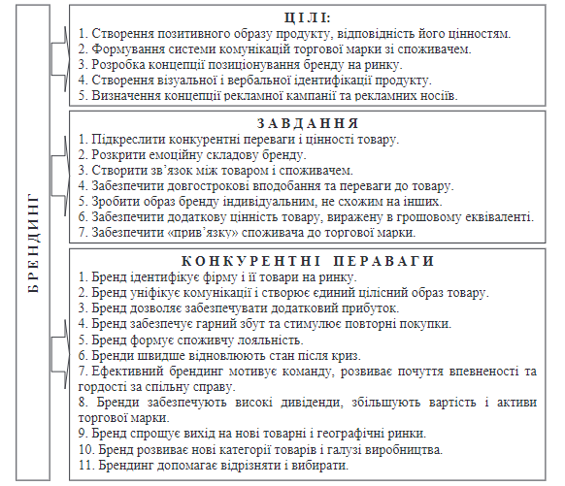
Рис. 1.1 Цілі, завдання та конкурентні переваги брендингу [19]
Брендинг допомагає виробникам, підприємцям, компаніям:
- підтримувати запланований обсяг продажу на конкретному ринку і реалізовувати на ньому довгострокову програму зі створення та закріплення у свідомості споживачів образу товару або товарної групи;
- забезпечувати збільшення прибутковості завдяки розширенню асортименту товарів і знань про їхні загальні унікальні якості, що впроваджуються за допомогою колективного образу;
- передавати в рекламних матеріалах і кампаніях культуру країни, регіону, міста, де виготовлений товар, враховувати запити споживачів, для яких він призначений, а також особливості території, де він продається;
- використовувати три фактори, важливі для звернення до рекламної аудиторії: історичні корені, національний менталітет, нинішні реалії і прогнози на перспективу [8].
Процес брендингу містить такі етапи:
1. Створення концепції: вивчення характеристик продукту та ідеї бренду.
2. Вибір цільової аудиторії споживачів та формування ставлення до продукту і бренду.
3. Визначення стратегії комунікації і творчої стратегії.
4. Вибір технології створення іміджу марки і товару (позиціонування).
5. Утілення ідеї бренду в реальне посилання чи образ, який асоціюватиметься з маркою [8].
Для того, щоб створити концепцію, необхідно спочатку проаналізувати товар, а саме: сформулювати характеристики та риси товару, визначитися з особливостями, які зможуть виділити його серед конкурентів на ринку, виявити клас споживачів, для яких він буде призначений. Якщо, наприклад, мова йде про готелі, то яка кількість зірок в нього має бути, або якщо це ресторан, то якої якості будуть продукти і якої кухні представлені страви, бо якщо продукти використовуються високої якості, то і ціни в меню будуть високими, що означає, що не значний прошарок населення зможе це собі дозволити.
Вже після визначення з класом можна побачити основних конкурентів. Варто також переглянути їхній бренд та товари, щоб зрозуміти як вигідно себе позиціонувати та яким чином вигідно продати саме свій продукт, як заохотити споживачів зупиняти свій вибір саме на цих послугах та продуктах і без аналізу ринку та маркетингової діяльності інших представників, при цьому, не обійтися.
Під час вибору сегменту потенційних споживачів, необхідно проаналізувати співвідношення попиту та пропозиції. Чи дійсно саме на цей товар з цими характеристиками є високий попит на ринку. Якщо навіть його нема, чи можна його створити.
У процесі аналізу цільової аудиторії вивчаються такі критерії, за якими здійснюється дослідження:
а) демографія: національність, місце проживання, стать клієнтів;
б) матеріальне становище — середній середньомісячний дохід;
в) соціальний статус — наприклад, ким працює клієнт, яку посаду обіймає;
г) аналіз цінностей, пріоритетів, стереотипів та архетипів у даної вибірки [8].
Базою при сегментуванні можуть виступати: стиль життя покупців, обсяги придбання товарів на рік, місяць або день, рівень їхньої лояльності та загальне ставлення до марки, причини та вигоди, заради яких вони це купують та користуються. Сегментація є важливим етапом у процесі брендингу, бо саме вона дозволяє визначитися з запитами різних груп споживачів та шляхами їх задоволення.
Сегментація може стосуватися безлічі аспектів, тому компанія повинна аналізувати одразу кілька сегментів ринку. Серед них виділяються, наприклад, загальний розмір і показник зростання, цінові показники, вигоди, які шукає споживач при виборі товарів, рівень задовільності споживача тими брендами, які вже існують на ринку, наскільки споживач лояльно відноситься до бренду, чому клієнт віддає перевагу саме цим характеристикам або видам послуг, наскільки доступними для нього є бренди інших компаній, як часто він готовий оновлювати брендові товари та яким чином він ними користується.
Детальніше сегментування здійснюється таким чином [8]:
- сегментація за використанням товару — різні групи споживачів можуть по-різному використовувати товар або послугу. Компанія повинна обрати одну або декілька функцій товару, на яких зробити наголос;
- сегментація за поведінкою при здійсненні купівлі — маркетингові дослідження повинні показати, яким чином покупці поводяться при здійсненні купівлі, як саме вони обирають даний товар, до яких товарів підходять першим, на що саме звертають увагу, чи потребує вид товару здійснення активного пошуку та вибору постачальника (як у випадку з товарами довготривалого споживання) або покупець просто йде до магазину, де потрібні йому товари вже лежать на полицях;
- сегментація за цінами — різні товари можуть належати до різних категорій: масової, престижної, із класом екстра або люкс, удосконалений товар або товар зі знижкою. Ціноутворення відбувається за такими ознаками, як життєвий етап, конкурентне середовище, ціноутворення за визначеними цінами або як відсоткова частка показника продажу. Кожна цільова група споживачів даного бренду має своє уявлення про те, скільки може коштувати товар, отже, від обраної аудиторії і залежатиме ціноутворення: наприклад, престижні товари завжди коштують більше, але вибірка їх покупців значно менша, так як не всі спроможні купувати дорогі товари;
- сегментація за етапами життя споживачів — товари для дітей, для підлітків, для молоді, для молодих одружених, для молодих батьків, для середнього віку, для пенсіонерів і т. п. Дуже важливо зазначити, на якому саме життєвому етапі та які життєві цінності він може поділяти саме зараз. Для цього виду сегментації використовують такі методи: сегментація за групами людей, які народились приблизно в один і той самий час, та які зіштовхнулися приблизно з однаковими подіями в суспільстві впродовж свого життя;
- психографічна сегментація — на основі цінностей, установок і стилю життя;
- географічна сегментація — залежно від регіону проживання споживачів;
- геодемографічна сегментація — у цьому випадку важливе значення має демографічна група, до якої належить споживач. Для України виокремлюють такі національно-демографічні групи: українське міське населення, українці, що проживають у селах, росіяни, кримські татари, євреї, поляки та ін.
Одним з найважливіших компонентів успіху брендингу виступає правильний вибір та подальше фокусування на цільовому сегменті. Це є важливим для підвищення рівень привабливості бренду серед споживачів обраного сегменту. Визначення зі споживачем вже є великим кроком до розробки власного бренду.
При цьому виникає питання, як визначитися з контингентом споживачів, на кого саме спрямовувати продаж товарів. Так ось, ключовим є те, щоб даний товар чи послуга викликали інтерес та захоплення у покупця, щоб вони знаходили у цьому вигоду та практичне призначення. У споживачів є потреба і саме цей бренд повинен її задовільнити, він повинен мати в собі достатній рівень потенціалу, для того, щоб вибір зупинився саме на ньому. Потенціалом виступає сума характеристик, яка і відокремлює його від брендів інших компаній.
Під час вибору цільових споживачів також важливо зупинитися саме на тих, які за попередніми підрахунками призведуть до отримання високих доходів. І вже після вибору контингенту споживачів, не менш важливим є прояв гнучкості задля підтримки відносин з ними.
Ідея бренду є кінцевим результатом креативного процесу конструювання асоціативних і психосемантичних полів товару із використанням вкладених соціальних архетипів представників цільової аудиторії на трьох рівнях [8]:
- раціональний рівень — рівень, який апелює до розуму та здорового глузду клієнта. Вплив на цьому рівні здійснюється завдяки аргументам, які переконують споживача, що придбання товару стане розумною купівлею;
- емоційний рівень — вплив на споживача через його серце, здійснюється завдяки створенню приємних асоціацій та емоційно насиченим посланням, яке дійде до споживачів, тому що зачепить їх почуття;
- духовний рівень — вплив на цьому рівні можна відчути як асоціацію бренду із собою та своїми життєвими цінностями, потребами та стилем.
Для того, щоб бренд був успішним, важливо щоб існував вплив як мінімум на двох з цих рівнях. Духовний рівень виступає при цьому найбільш впливовим. Багато хто з людей має власні позиції та уявлення з приводу того, які товари більш важливі, а без яких можна і обійтися. Для декого саме цей товар чи послуга є важливою, бо вона задовольняє та підкріплює ряд суджень, є невід’ємним доповненням до стилю життя, способом проведення часу. Так деякі, більш спортивно-орієнтовані туристи будуть часто віддавати перевагу активному відпочинку та турам з певними напрямами та послугами. Так, навіть при виборі готелю вони будуть фокусуватися на тих, в яких є доступ до фітнес-залу або басейну.
Наступним етапом після вибору цільової аудиторії є комунікаційна стратегія.
Комунікаційна стратегія (КС) — це план на певний відрізок часу (зазвичай рік), яким керується компанія при комунікації із різними цільовими аудиторіями. Вона завжди націлена на формування бажаного сприйняття, створення певного іміджу, підтримку та посилення лояльності аудиторій до продукції чи бренду [10].
Організації починають розроблювати комунікаційну стратегію коли вже є бренд, а також цільова аудиторія, яка охоче купувати речі чи послуги даного бренду і цій самій організації треба підтримати або примножити продаж задля отримання прибутку.
Виділяють елементи комунікаційної стратегії.
Першим елементом виступають цілі та завдання. Кожна компанія вибирає їх для себе самостійно. Частіше за все вони містять такі цілі, як збільшення продажу, розширення шляхів збуту, популяризація бренду та корекція позиціонування.
Другий елемент комунікаційної стратегії є аналіз поточної репутації, її покращення, та позиціонування в ЗМІ.
Третім елементом виступає пошук та вирішення комунікаційних проблем. Для цього можуть проводитися опитування серед споживачів, експертні інтерв’ю, форуми та конференції.
Четвертий елемент – це робота з цільовою аудиторією та її підгрупами.
П’ятим етапом є процес позиціонування, а саме маркетингове забезпечення товарові бажаного місця на ринку і у свідомості потенційних покупців (образ). Позиція компанії чи продукту показує чим він унікальний УТП (унікальну торговельну пропозицію), чим відрізняється від конкурентів, чим корисний споживачу [11].
Шостим елементом виступає робота з каналами комунікації з різними цільовими аудиторіями. Канал комунікації – це інструмент, за допомогою якого джерело комунікації надсилає інформацію адресату, таким чином бренд передає повідомлення цільовій аудиторії. Каналами можуть виступати: соціальні мережі, блоги, засоби масової інформації, за допомогою пошти, через партнерів.
Сьомий елемент – це підбір та оформлення повідомлень для кожного з вибраних комунікативних каналів. Повідомлення, надісланні через соціальні мережі мають відрізнятися оформленням і величиною тексту від повідомлень з тією ж ключовою суттю надісланих, наприклад, за допомогою офіційного листа через пошту або від реклами у ЗМІ.
Восьмим елементом є оцінка можливих ризиків. Важливо розробити таку стратегію, в якої є найвищій шанс на успіх і найменший ризик щодо втрат.
Дев’ятим елементом виступає оцінка ключових показників ефективності. Ключові показники ефективності – це фінансова та нефінансова система оцінки, яка допомагає організації визначити ступінь досягнення стратегічних цілей. КПЕ дозволяє проводити контроль ділової активності в реальному часі. Дуже часто показники ефективності використовуються для оцінки отримання вигоди від складних величин, наприклад, таких як розвиток лідерства, зобов'язання, обслуговування та задоволення [12].
Десятим і останнім елементом комунікаційної стратегії є розрахування бюджету та терміни впровадження.
Творча рекламна стратегія також входить до третього етапу процесу брендингу. Творча стратегія – це вид рекламної стратегії, яка розроблюється з метою передачі рекламного посилання з використанням засобів та технологій, які зацікавлять певну цільову групу.
У більш широкому плані призначення творчої рекламної стратегії полягає в тому, щоб:
- Визначити, який сенс має надати реклама даного товару, щоб потенційний покупець віддав йому перевагу перед іншими конкуруючими на ринку товарами, т. Е. Визначити, який сенс повинен бути вкладений в рекламне повідомлення, яке направду або вигадане властивість товару повинна донести реклама, і якої цільової аудиторії воно повинно бути адресовано;
- Донести до споживача конкретну вигоду, вирішення проблеми або іншу перевагу матеріального або психологічного властивості, яке дає придбання товару [13].
Творчі стратегії поділяються на два типи: стратегія раціоналістичної реклами та стратегія емоційної (проекційної) реклами.
Раціоналістична реклама спирається на реальні практичні властивості товару. Прикладом такої реклами є родова стратегія яка ґрунтується на передачі інформації з приводу даної послуги або продукту, не торкаючись і не порівнюючи при цьому їх з товарами конкурентів. Інформування здійснюється лише з приводу характеристик товару не згадуючи, при цьому, тверджень про переваги над іншими компаніями. Родова стратегія необхідна для того, щоб у споживачів сформулювалася асоціація певної товарної категорії саме з рекламованим продуктом, щоб саме він був еталоном.
Стратегія переваги, як ще один вид раціоналістичної реклами, навпаки базується на виділенні особливостей товару компанії з товарами компаній-конкурентів.
Наступний від раціоналістичної реклами – це стратегія унікальної торгівельної пропозиції. Пропозиція має бути такою, яку не висуває конкурент, бо такої особливості просто немає у конкурента, або він її не оголошує. Унікальністю товару виступає твердження, якого ц\ще не робили у сфері реклами схожих товарів.
І останній вид раціоналістичної реклами – це стратегія позиціонування, а саме визначення місця даної торгової марки в ряду інших марок певної товарної категорії. Це пов'язано з тим, що при вмілому позиціонуванні марка отримує своє специфічне місце серед конкуруючих товарів на ринку; саме тому її присутність на ринку стає помітним для потенційних покупців [13].
Стратегія емоційної, або як її ще називають, проекційної реклами ґрунтується на емоційному впливі на споживачів. Проекційна реклама повинна викликати позитивні почуття і прагнути пов'язати цей позитивний емоційний настрій з рекламованої маркою. При цьому істотно важливим є, щоб реклама викликала не взагалі позитивні емоції, а цілком конкретні, прив'язані саме до конкретної рекламованої марки. Тільки в цьому випадку вона допомагає диференціації товарів і таким чином може впливати на збут. Афективні, засновані на образах і асоціаціях відмінності марок так само важливі в рекламі, як і реальні відмінності [13].
Четвертим етапом процесу брендингу є вибір технології створення іміджу марки продукту.
Імідж товару – це ідея та асоціація, яка виникає в покупця у зв'язку з певними назвами товарних одиниць. Іміджу притаманний ефект «випромінювання», коли одна з його складових(позитивна чи негативна) сприймається настільки сильно, що зумовлює ставлення споживача загалом [14].
У зарубіжній літературі ототожнюються поняття «імідж» та «позиція». Тобто позиціювання — це місце фірми на ринку, це знання функцій товару і тих, для кого його призначено. Аналіз позиції фірми та її продукції дає змогу визначити способи створення іміджу цієї фірми та її продукції [15].
Позиціонування у сфері маркетингу – це процес формування місця для товару чи послуги серед аналогів, представлених конкурентами на ринку.
Всього виділяють сім методів позиціонування товару:
  - Використання характеристики продукції та інтересів споживачів. Він є досить популярним серед компаній та дозволяє визначитися з позицією на ринку через асоціації об’єкта з характеристикою продукції (виробу) або з інтересами споживачів. При цьому розроблюючи рекламу, важливо робити акцент на одній – двох виграшних особливостях, бо якщо в одному ролику робити акцент на декількох особливостях, то багато з них (а інколи навіть і головні) можуть бути так і непоміченими. Під час рекламування краще за все робити акцент на фізичних (реальних) можливостях продукту, тобто тих, які можна точно виміряти. Або можна також акцентувати факти, засновані на вигодах, які отримає споживач, купуючи даний товар.
  - Ціна – якість. Важливим методом є правильний розрахунок ціни за дану якість товару. Часто компанії можуть виставляти занадто високу ціну, бажаючи отримати більше прибутку, але ось споживачі не готові стільки платити. Навіть у брендів має бути ціна, яку люди можуть собі дозволити.
  - Використання та спосіб застосування. Він передбачає асоціювання та акцентування продукту зі шляхами його використання та методом споживання. Інколи у досить звичних товарів, якщо подивитися з інших ракурсів, може з’явитися якесь нове нестандартне рішення та спосіб застосування.
  - Вибір – користувач. Інколи товарам для дітей можна знайти призначення, яке зацікавить і дорослих ними скористуватися. Навіть, наприклад, під час відпустки біля дитячого басейну можна створити зону з іграми та активною діяльністю для всієї сім’ї.
  - Вибір (продукт) – асортимент. Деякі бренди надають товари у великому асортименті. Тому їх можна віднести до декількох категорій і, таким чином, один і той же бренд, а інколи і один і той самий продукт, може висвічуватися у декількох тегах при введенні майбутнім покупцем запиту у інтернеті.
  - Використання символів культури. Цей метод використовується для виокремлення та запам’ятовування символи культури. Основне завдання — знайти щось важливе для людей, те, чого не використали конкуренти, та асоціювати торгову марку з цим символом [15].
  - Метод використання конкурентного товару – еталона. Його побудовано на використанні одного чи кількох конкурентів як орієнтир або еталон. Це корисно тоді, коли, по-перше, у конкурента є стійкий, чітко визначений імідж, що склався протягом тривалого часу; цей імідж конкурента можна використовувати як «місток», що допоможе проінформувати про інший імідж, співвіднесений із ним. По-друге, іноді не так уже і важливо, як оцінюють вашу фірму споживачі, аби вони бачили, що ваша фірма краща або, у будь-якому разі, не гірша за конкурентну фірму [15].
Успішний та розвинутий бренд виступає лідером за кількістю споживачів або за обсягами продукту на ринку. Споживачі ладні вибирати продукцію саме цієї компанії, віддають перевагу їй серед інших конкурентів. З метою розробки вдалого бренду треба зробити більше, аніж вибрати метод позиціонування товару.
Для цього на етапі позиціонування компанія має дати відповідь на наступні питання [8]:
- Яку пропозицію або обіцянку потрібно зробити для цільових споживачів? На основі досліджених психологічних рис треба виявити найсильніші прихильності та переваги потенційних покупців, і спланувати подальший вплив;
- Яке мотивування буде найбільш дієвим?
- Які докази будуть настільки дієвими, що зможуть змінити поведінку споживача?
- Яке враження необхідно створити у споживача, щоб викликати в нього бажання купити новий товар саме у цієї компанії, а не у конкурентів?
Давши відповідь на ці питання, зробивши аналіз ринку та конкурентів, розібравшись з ціновою політикою та цільовою аудиторією, а також визначившись з методами позиціонування, вибрав стратегію реклами та комунікаційну стратегію можна переходити до останнього етапу брендингу: Утілення ідеї бренду в реальне посилання чи образ, який асоціюватиметься з маркою.
П’ятий етап є заключним і представляє собою втілення всіх тих рішень, які були зроблені на попередніх етапах. Він також передбачає реалізацію вже готового бренду, з проаналізованими деталями та чітким планом. На цьому етапі розробляється також так звана «етикетка» брендового товару. Вона може бути створена для упакування самого товару, так і стиль оформлення транспорту, на якому цей самий товар буде транспортуватися.
При цьому у різних джерелах можна знайти ще один окремий етап присвячений створенню документації бренду. На мій погляд, він є доречним під час всього процесу створення бренду. Звісно, дороблені документи мають бути готовими до кінцевого процесу реалізації створеного бренду. Даний етап полягає в розробці документальної бази і складається з декількох документів.
Перший документ – це книга бренду. Книга-путівник бренду або брендбук (англ. brand book) - офіційний документ компанії, в якому описується концепція бренду, атрибути бренду, цільова аудиторія, позиціонування компанії та інші дані, якими керується відділ маркетингу та керівники бізнесу для побудови комунікації зі споживачами та розвитку компанії в цілому. Крім цього, брендбук містить повний посібник з фірмового стилю, який включає докладний опис використання кожного фірмового елемента на різних носіях, як рекламних, так і корпоративних. Брендбук – це опис основних елементів ідентичності та атрибутів бренду (суть, позиція, місія, філософія, цінності, індивідуальність). Завданням цього документа є систематизація всіх ідеологічних елементів бренду, створення комплексної сформованої картини бренду, а також докладні рекомендації щодо його використання з метою формування цілісного сприйняття бренду споживачами [16].
Ця книга може доступно розповісти про бренд неспеціалістам. До того ж одна з її функцій полягає в тому, щоб привернути увагу споживачів, справити на них приємне враження та показати переваги даного товару.
Наступна книга, яка також відноситься до важливої документації щодо бренду є Книга маркетолога (brand marketing guidelines). В цьому документі прописані стандарти та правила, які використовує організація для підтримки узгодженості бренду в усіх каналах. У ній зазначається структура для візуальної, вербальної та письмової комунікації, а також закладається база для міцного бренду, методи його зростання.
Хоча вказівки щодо бренду відрізняються для кожної організації, зазвичай вони включають:
- Інструкція з використання логотипу;
- Сутність і характеристики бренду;
- Інструкції з написання та копіювання, включаючи тон, голос і правила граматики;
- Посилання на інші ресурси бренду та контактну інформацію компанії бренду;
- Огляд візуального вираження та способів використання візуальних елементів;
- Правила типографій (наприклад, шрифти, розмір шрифту та висота рядка);
- Огляд ілюстрацій, значків і фотографічного стилю;
- Кольорові палітри;
- Шаблони сіток і правила пропуску [16].
Книга маркетолога містить в собі інформацію щодо визначення даного бренду, процес його розробки. Такий документ дозволяє захистити бренд від неправильного тлумачення, неправильного розуміння та непослідовності. Також у ньому вказані деталі, які на даний час обговорюються, виклад ідей, які були розроблені раніше, тобто застарілі та ті, які на даний момент вже можливо не такі актуальних, а також більш нещодавні та опрацьовані ідеї. Через те, що компанія постійно змінюється, як і ситуація на ринку, бренд також треба адаптувати. Стратегії та плани з приводу цього також мають бути викладені у книжці маркетолога.
Підсумувавши, можна сказати, що цей документ являє собою збірник правил та законів, які дають можливість сформувати дієву комунікацію бренду на період його існування. Він, на відміну від книги бренду, розроблюється для маркетологів та спеціалістів у сфері брендингу, де представлені результати досліджень, детальний опис концепції бренду, техніки його просування.
Третім документом для бренду виступає книга дизайнера бренду (brand design guidelines). Вона повинна містити наступні розділи [18]:
- Історія бренду. Не просто перелік дат і подій, а значні моменти, які вплинули на його характер та образ. Якщо, наприклад, були представлені різні варіації логотипів до певних подій, то їх також слід вносити;
- Ідеологічна платформа бренду: місія, принципи роботи на ринку, ключові цінності;
- Характеристика товару. У цій частині викладаються основні якості, у яких будується позиціювання;
- Опис цільової аудиторії: вік, стать, статус, інтереси, проблеми. Допомагає визначити пріоритети у комунікації та її канали;
- Тональність спілкування (tone of voice). Якщо бренд - це особистість, то як він говорить і пише? Звернення на «ти» чи «Ви», неформальна чи професійна лексика, допустимі та неприйнятні слова. У цій частині може бути викладена редполітика компанії, спеціальні терміни;
- Фірмовий стиль. Тут багато професійної та технічної інформації для дизайнерів, поліграфістів, веб-розробників.
Розділ з описом фірмового стилю є головною в книзі дизайнера бренду. У ньому вказують: історію створення назви на різних мовах, сенс, закладений у логотип та принципи його використання, варіанти колірних рішень, горизонтальна та вертикальна версія, опис фірмових шрифтів та фірмової палітри кольорів, символи та іконки бренду, елементи для сайту, оформлення ділової документації, способи пакування продукту, елементи офісного оформлення та ідентифікації, а також елементи фірмового стилю, які повинні бути вказані у рекламі, на сувенірах та інших носіях.
В додаток до брендбуку створюються також логобук (logobook) та гайдлайн (guideline). Логобук містить дані про логотип, його легенду, види та способи використання, а гайдлайн несе в собі інформацію щодо правил застосування фірмових шрифтів, патернів та палітри.
Після втілення ідеї бренду на останньому етапі брендингу важливо потурбуватися про побудову міцного комунікаційного зв’язку зі споживачами та партнерами, , бути готовим вчасно реагувати на зміни у зовнішньому та внутрішньому середовищі компанії, а також вміти правильно вирішувати виникаючі проблеми. Це допоможе підтримувати рівень бренду на високому рівні, забезпечивши його успіх і на майбутнє.
Опис етапів брендингу вже зроблено, але під час процесу розробки бренду знадобляться певні інструменти. Тож для створення бренду необхідно використовувати наступні інструменти:
- Створення архітектури бренду. Вона включає структуру бренду, портфель бренду, ролі та графічні зображення бренду;
- Створення ідентифікаційних елементів бренду (логотип, слоган, стиль) на основі тих якостей, з якими бренд надалі має асоціюватися в аудиторії;
- Створення комунікаційних програм. Включає створення реклами, афіш, зйомку промо-роликів, спонсорські програми, акції та оптимізацію сайту для його виведення в топ видачі.
За допомогою брендингу можна досягти багато чого, зокрема, це дозволяє [8]:
- підтримувати запланований обсяг продажів на конкретному ринку й реалізувати на ньому довгострокову програму зі створення і закріплення у свідомості споживачів образів товару або товарної групи;
- передати в рекламних матеріалах і кампаніях культуру країни, регіону, міста, де виготовлено товар, врахувати запити споживачів, для яких він призначений, а також особливості території, де він продається;
- використовувати три дуже важливих для звернення до рекламної аудиторії фактори: історичні корені, національний менталітет, нинішні реалії і прогнози на перспективу.

1.2 Основні характеристики бренду та його якості

У різних джерелах можна знайти відмінні характеристики бренду. Наприклад, за першим підходом виділяють такі характеристики, як:
- Атрибути бренду (Brand Attributes). Основою цієї характеристики є асоціації споживачів щодо бренду, та їхнє сприйняття. Атрибути можуть бути позитивними чи негативними, можуть мати різну міру важливості для покупця та задоволеності під час використання, в залежності від сегменту ринку, на якому цей бренд представлений. У бренду автомобілів Mercedes атрибутами є його елітність, висока ціна та висока якість.
- Сутність бренду (Brand Essence). Це опис ідеї бренду, його особливостей, а також причини вибору саме цього бренду споживачами. На прикладі автомобіля Mercedes сутністю бренду виступає перевага конструкції.
- Індивідуальність бренду (Brand Identity). Вона представляє сукупність всіх показників, які загалом формують унікальність бренду, тобто те, що відрізняє його від всіх інших брендів конкурентів.
- Імідж бренду (Brand Image). Ним виступає унікальний асоціативний ряд, який формується у споживача в даний момент. Він також виступає основою для формування рекламної кампанії за допомогою засобів масової інформації. Імідж бренду автомобіля Mercedes - надійність, впевненість, престиж.
Перелічені характеристики бренду підходять як офлайнових, так онлайнових товарів. Однак при введенні на ринок нового електронного бренду необхідно враховувати деякі відмінні риси, зумовлені особливостями такого комунікативного середовища, як Інтернет.
Наступними характеристиками бренду виступають:
- Прихильність до бренду. Ступінь прихильності до бренду (Brand Loyalty) визначається кількістю покупців, які віддають перевагу даному бренду серед інших. Чим більший цей контингент, тим цінніший бренд.
- Очікувана якість. Від звичайних товарів бренд відрізняє те, що з ним пов'язані усталені асоціації. З усіх асоціацій найважливіша очікувана якість: від цієї марки покупець заздалегідь очікує певних позитивних характеристик. Якщо спитати будь-якого автомобіліста, що йому бачиться за такими іменами, як Mercedes, Ferrari, Volvo, Volkswagen, Rolls Royce, "Волга", "Запорожець", то труднощів з відповіддю він не матиме. Тобто з кожним із цих імен у людей пов'язані свої уявлення. Саме це очікування допомагає покупцеві вибирати з багатьох товарів, особливо коли на місці продажу оцінити якість товарів неможливо.
- Ступінь обізнаності покупців щодо бренду (Brand Awareness) – це другий за значенням показник бренду. Їм визначають здатність потенційного покупця визнати чи згадати цей бренд та його товарну категорію. Розрізняють кілька рівнів обізнаності – від пасивної до активної. Для визначення активної обізнаності респондентів просять з ходу перерахувати кілька марок автомобілів, шоколаду, пива, комп'ютерів, що прийшли на думку. Порядок, у якому ці марки буде перераховано, характеризує рівень обізнаності споживачів про відповідні бренди. Якщо в списку марок той чи інший бренд стоїть першим, то це говорить про вищу міру обізнаності клієнтів про нього. Коли потрібна підказка, то йдеться вже про пасивну обізнаність.
Є ще один метод виокремлення характеристик, а саме за допомогою моделі «Колесо бренду», зображеного на рис. 1.2.
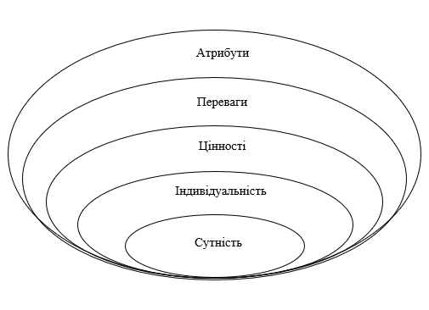
Рис. 1.2 Модель «Колесо бренду» [21]
Атрибути у даній моделі також означають фізичні та функціональні характеристики бренду. Всі бренди мають атрибути - ті комунікатори, які споживач може сприймати за допомогою органів почуттів. До атрибутів можна віднести ім'я, знак, логотип, шрифтове зображення, упаковку, уніформу, звук, музику, слоган, стандарти спілкування, супутні атрибути, сувенірну продукцію, поєднання кольорів і так далі.
Переваги вказують на результат використання брендом. Перевага бренду - це унікальна властивість, яку він пропонує для задоволення специфічної потреби конкретного споживача або групи споживачів. Переваги розробляються на основі атрибутів, вони є взаємозалежними характеристиками [22].
Задоволення потреб складає різних рівнях:
- відчутні переваги – сформовані за допомогою фізичних атрибутів бренду – кольором, дизайном, комплектацією;
- невідчутні переваги – ті, які можна розпізнати лише в результаті використання продукту. Ними можуть виступати смак продуктів, під час їх куштування, комфортність польоту під час рейсу, або задоволеність від сервісу під час проживання в готелі.
- уявні переваги – такі, що формуються у свідомості споживачів у результаті інтегрованої комунікативної діяльності.
Часто під час своєї діяльності, компанії розкривають одразу декілька видів переваг.
Прикладом може також виступати коньяк Courvoisier серії Erte, виготовлений зі спиртів, «закладених в підвали в 1892 р - в рік народження видатного художника стилю art deco erte», який пропонує споживачеві комплекс переваг [22]:
- функціональних (унікальний коньяк, вік якого понад 100 років, виготовлений з добірних спиртів з провінції Grande Champaign, що дають найбільш багатий і м'який смак);
- соціальних (коньяк, що відноситься до категорії найдорожчих, дозволяє його споживачеві проявити себе як знавець коньяку, а також людини, що досягла успіху);
- емоційних (коньяк розкриває споживачеві всю гаму емоцій, закладених в цьому продукті, обґрунтовуючи його ціну: «Він того вартий»).
Також можна побачити зв'язок між перевагами бренду та його атрибутами.
Таблиця 1.1 - Розробка переваг бренду на основі атрибутів [22]
Потреба цільової аудиторії | Перевага бренду | Спонукаючий мотив | Атрибути бренду
Безпека | «Безпечне водіння» | Стійкість на дорозі | - Антипробуксовочна система (ABS);  - 4 х 4
 |  | Додатковий  захист | - Шість подушок безпеки;  - укріплення стійки кузова
Впевненість | "На нього можна покластися" | Надійність | - Легендарна якість;  - вікова спадщина світового машинобудування
 |  | Зручність експлуатації | - Три роки гарантії;  - Розгалужена мережа сервісних центрів
Комфорт | «Дозволяє  розсла-  битися » | Легкість керування | - Гідропідсилювач керма;  - тіптронік
 |  | Ергономічний  дизайн | - Висувна рульова колонка;  - регульовані сидіння;  - зручний розкладний столик

Найсильніші переваги брендів є переконливими, саме вони змушують споживачів придбати даний товар і будуються, при цьому, на основі унікальних пропозицій. Сам по собі продукт чи послуга може не мати унікальних властивостей, тому певна характеристика бренду, ставши унікальною, зможе вмотивувати споживачів придбати даний товар. При цьому унікальність будуть мати товари та послуги, які вперше у своїй категорії представлені на ринку.
Наступною характеристикою в моделі «Колесо бренду» є цінності. Вони визначають емоційні результати у споживачів під час або після використання брендового товару: відчуття споживача, відношення, яке бренд викликає з боку суспільства.
Створенню цінності бренду фірми приділяють особливу увагу в зв'язку з тим, що саме вона лежить в основі споживчих переваг і формує лояльність. Цінність бренду формується поєднанням унікальних властивостей товару і особистих висновків покупця і визначається як співвідношення вигоди і благ від придбання бренду і всіх витрат, які необхідно здійснити в зв'язку з володінням і експлуатацією продукту. При цьому ціннісним елементом може виступати будь-який атрибут бренду [22].
Індивідуальність – це ряд характеристик, які сформовані на основі переваг, які відповідають явним та прихованим потребам споживачів. На етапі формування індивідуальності бренд наділяється індивідуальними якостями та характеристиками, які роблять його впізнаваним, легко ідентифікованим та забезпечують емоційний зв'язок із споживачем. Формування індивідуальності бренду представлено на рис. 1.3.
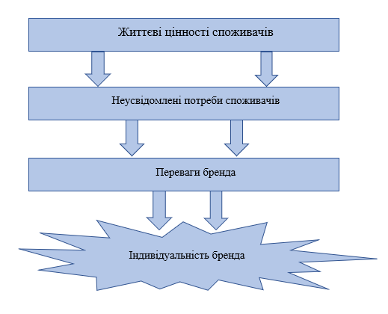
Рис. 1.3 Формування індивідуального бренду [21]

Дженніфер Аакер, професор маркетингу Школи менеджменту Каліфорнійського університету, описала п'ять типів індивідуальності бренду [21]:
- приземлений, орієнтований на сім'ю, справжній, старомодний;
- енергійний, молодий, сучасний, незвичайний;
- компетентний, виконавчий, впливовий;
- спокусливий, багатий, поблажливий;
- непосидючий, спортивний.
Детальний аналіз такої характеристики, як індивідуальність бренду дає можливість виділити додаткові «грані» у межах певного типу та виявити сегмент споживачів, який купуватиме бренди з певним типом індивідуальності.
Методика, запропонована Дженніфер Аакер, застосовується для аналізу та оцінки проведених заходів брендингу та рекламних кампаній, для вивчення впливу марочної індивідуальності на рівень довіри та ступінь відданості марці, а також для розробки індивідуальності нових брендів.
Сутністю бренду виступають всі його атрибути у загальному комплексі, формуючи унікальну сутність, яку неможливо підробити чи скопіювати. Сутність бренду і є сумою всіх характеристик «Колеса бренду». Вона також визначає смислову основу всіх маркетингових комунікацій, в яких бере участь бренд.
Основними характеристиками бренду також вважаються [21]:
- основний його зміст;
- функціональні та емоційні асоціації, які виражаються покупцями та потенційними клієнтами;
- словникова частина марки або словесний товарний знак;
- візуальний образ марки, що формується рекламою у сприйнятті покупця;
- рівень популярності марки у покупця, сила бренду;
- сукупність ознак бренду, що характеризує його індивідуальність;
- вартісні оцінки, показники;
- ступінь просунення бренду;
- ступінь залучення бренду до цільової аудиторії та її окремих сегментів.
Можна зробити висновок, що бренд має багато характеристик, у деяких джерелах вони можуть істотно відрізнятися. Але є і ті, що згадуються декілька разів, як от, наприклад, атрибути.
Атрибути бренду (brand attributes) — функціональні чи емоційні асоціації, присвоєні бренду, зовнішні ознаки товару та групи товарів, об'єднаних одним ім'ям, які сприймаються споживачем за допомогою зору, слуху, дотику, нюху чи смаку.
У брендингу атрибутами є упаковка бренду, його назва, логотип, слоган, шрифтове зображення. Найважливішим атрибутом є назва бренду, яка постійно працює на формування та розвиток ставлення споживача до продукту.
Мета атрибутів бренду — донести до споживача причини, через які покупець має придбати конкретний товар [23].
Завдання атрибутів бренду — бути втіленням, уособленням та візуалізацією цінності, яка закладена в продукт, нести в собі ідею продукту, позиціонування бренду.
З точки зору маркетингу, атрибути бренду повинні бути розроблені і втілені в єдиному образі продукту не на основі дизайнерської фантазії, і, тим більше, не на основі приватної і часом суб'єктивної приватної думки маркетолога, а на основі вивчення потреб покупця, цінностей, його звичок тощо [24].
Атрибути бренду тісно перетинається з його елементами Їх декілька і кожен з них є важливим для цілісної атрибутики бренду.
Першим атрибутом виступає назва бренду. Він є найбільш важливим, бо саме його виділяє собі споживач, та частіше за все саме на ньому робить акцент. Назва бренду вживається найчастіше, вона присутня на всіх рівнях комунікацій брендингу: пишеться, промовляється, зображується.
Не дивлячись на те, що всі бренди прагнуть до унікальності, практично їх всі можна розділити на кілька груп, що володіють своїми плюсами та мінусами тощо [25]:
  - Власні імена
Приклади: Тінькофф (банк), McDonald's (фастфуд), Шебекінські (макарони).
Класичний прийом у неймінгу — назвати бренд іменем засновника. Такі імена додають бренду статусності та відчуття особистої відповідальності виробника. Але необхідно мати на увазі, що в таких випадках весь бренд нестиме репутаційні ризики від дій конкретної людини. Так, наприклад, кінокомпанія Miramax спромоглася уникнути серйозних наслідків для свого бренду після скандалу навколо її творця Харві Вайнштейна, тоді як Disney змушений жити з неоднозначними поглядами свого засновника.
До цієї групи можна також віднести географічні назви. На бренди, які обіграють в імені топоніми, поширюються асоціації конкретної локації.
  - Образні, асоціативні назви
Приклади: Будиночок у селі (молочна продукція), Теремок (кафе), Чиста лінія (косметика).
Щоб наділити бренд певними асоціаціями, можна використовувати вже знайомі споживачам образи. Такий прийом дозволяє підкреслити характер та бажане позиціонування бренду, створити додаткову легенду та додати емоційності. Головним мінусом таких назв є те, що зазвичай усередині категорій відразу кілька компаній намагаються працювати в одному асоціативному полі. Як наслідок, на полицях ми бачимо безліч дуже схожих назв.
  - Неологізми
Приклади: Яндекс (ІТ), Backit (кешбек-сервіс), Pepsi (напій).
Не завжди бренди хочуть асоціюватися з чимось вже існуючим, особливо, коли випускають унікальний продукт. Неологізми дозволяють створити новий образ бренду без історії, закласти у нього конкретні асоціації та емоції. Такі назви простіше реєструвати, але набагато складніше вигадувати.
  - Вказівні назви
Приклади: Крихітка картопля (кафе), Газпром (енергетична компанія), MasterCard (платіжна система).
Назви, які вказують на ключову діяльність бренду. Такі імена добре підходять для категорії з низькою конкуренцією, де ви можете стати лідером ринку. В інших випадках є великий ризик загубитися на тлі унікальних назв.
Назва може об'єднувати у собі відразу кілька прийомів, наприклад, бути одночасно вказівним і власним, а може й не потрапити під цю класифікацію. Під кожну задачу необхідно підбирати окремий набір інструментів, що дозволяє знайти те ім'я, яке відповідатиме всім вимогам бренду [25].
Другим атрибутом є символи бренду (торгівельний знак, логотип, шрифтове зображення). Вони сприяють диференціації та формулюванню ідентичності бренду створенню та закріпленню стійких асоціацій у сприйнятті бренду споживачами.
Логотип є ще одним дуже важливим елементом. Саме він у більшості людей безпосередньо асоціюється зі словом бренд. Візитна картка компанії, яка є практично на всіх носіях. Під логотипом найчастіше розуміють унікальний графічний знак та шрифтове написання імені. Вони можуть застосовуватися окремо, але однаково є логотипами. Наприклад, легко можна зустріти «галочку» Nike окремо від шрифтового написання або навпаки. У деяких випадках вони нерозривні і завжди використовуються лише разом. Бувають приклади, коли є лише один графічний знак, наприклад в логотипі Burger King, а бренд Johnson & Johnson має тільки унікальне шрифтове написання [25].
Третій атрибут бренду – слоган. Рекламний слоган або рекламне гасло - лаконічна фраза, що впадає в око, добре запам'ятовується та висловлює суть рекламного повідомлення. Доволі часто рекламний слоган — результат творчої праці, і він може бути об'єктом авторського права. Слоган може бути зареєстрований як об'єкт виключного права — знак для товарів і послуг. Така реєстрація надає ефективну охорону слогану при використанні його іншою особою та використовується для маркування товару або послуги [26].
Попри бажання донести як можна більше інформації до споживача, не завжди компаніям справді вдається це зробити. Але у цьому може допомогти слоган. Він може передати позиціонування компанії або навіть вказати її філософські погляди. Слогани частіше за все короткі, складаються з декількох слів. Через те, що вони короткі, важливо їх добре продумати, бо слоган також часто використовується у документації. Також для того, щоб він став самостійним та легко впізнаваним, необхідно вкладати додаткові ресурси.
Фірмовий стиль – це четвертий атрибут бренду. Його друга назва – айдентика. Він містить у собі одразу декілька складників, які допомагають доповнити весь образ бренду. У нинішніх умовах високої конкуренції, логотипа, назви та слогану вже недостатньо. Для того, щоб сформулювати унікальний образ необхідно, щоб були присутні наступні елементи [25]:
- Фірмові кольори.
Колір у брендингу може виконувати допоміжну роль під час формування всього стилю бренду. А може бути самостійною одиницею, що відповідає за диференціацію від конкурентів і поділ продуктів, напрямів та комунікацій. У будь-якому випадку колірна гама формує відчуття та створює необхідний образ бренду. За допомогою кольору можна показати спокійний чи агресивний характер, наголосити на технологічності чи традиційності, доступності чи преміальності.
- Шрифт.
Шрифт може і не найпомітніший елемент фірмового стилю, але це зовсім не означає, що до його вибору варто ставитися недбало. Будь-яку візуальну інформацію ми сприймаємо комплексно, тому дуже важливо, щоб усі деталі працювали спільно. Невідповідний шрифт може легко зруйнувати цілісність фірмового стилю. Великі бренди найчастіше створюють власні шрифти і суворо регламентують правила їх використання у своїх комунікаціях.
- Графіка.
Фірмова графіка – це будь-які візуальні об'єкти, що доповнюють стиль. Графікою можуть бути патерни, візерунки, об'єкти, градієнти та інші графічні прийоми. Такі об'єкти дозволяють значно урізноманітнити фірмовий стиль, створити варіативність оформлення носіїв та комунікацій. При цьому навіть сама система розміщення елементів є важливою складовою стилю. Верстка допоможе підкреслити індивідуальність та характер.
- Фотостиль та ілюстрації
Рекламні матеріали, оформлення сайту, соціальні мережі бренду та інші комунікації зрідка обходяться без фотозображень. Щоб не втратити консистентність цих комунікацій необхідно правильно визначити тональність фотостилю. Ілюстрації найчастіше використовують як альтернативу фотографіям. Замість дорогих зйомок часом швидше та дешевше звернутися до гарного ілюстратора. При цьому, різноманітність технік і стилістик дозволяє надати зображенням практично будь-який настрій та характер бренду.
П’ятим атрибутом бренду виступає фірмовий персонаж, як його ще називають, корпоративний герой. Він є втіленням індивідуальності бренду, допомагає зробити його більш зрозумілим споживачам. Його часто використовують під час рекламних кампаній і він може вважатися «візитною карткою» бренду.
Далеко не всім брендам потрібен фірмовий персонаж, але якщо він таки з'являється, стає повноцінним елементом. Він може вести діалог зі споживачами від імені бренду, відображати його характер та філософію. Персонаж завжди додає бренду емоційності та людяності. Гарний приклад Містер Пропер — яскравий образ серед засобів для миття. Фірмових персонажів часто використовують для просування дитячих товарів. Діти не можуть спиратися на раціональні аргументи при виборі улюблених пластівців, але легко запам'ятовують яскравих героїв із упаковки. При всіх плюсах створення та використання персонажа бренду – це складний та трудомісткий процес, що потребує великих ресурсів. Для того, щоб отримати ефект, знадобляться суттєві бюджети на його розкрутку [25].
Музика та звуки виступають шостим атрибутом бренду. У брендингу все більшого поширення набуває музика як звуковий атрибут бренду у вигляді різних мініатюрних музичних творів: гімнів, пісень, мелодій і так далі. Використання музичного твору у рекламних роликах, телефонних дзвінках, урочистих заходах тощо служить збільшенню впізнаваності бренду, навіть коли візуальні атрибути бренду не видно, надає йому додаткового емоційного забарвлення [21].
Сьомим і останнім у списку є, так названі, супутні атрибути. До них відносяться: дисконтні картки, стікери, пакети та коробки з назвою, логотипом та фірмовим стилем компанії, сувенірна продукція. Будь-які види пакування повинні відображати стиль бренду, бути унікальними та легкими для впізнання.
Існує всього чотири рівні якостей бренду.
Перший рівень – це функціональна якість. Вона часто збігається з якістю самого товару. Найчастіше споживачі купують товар насамперед через його функціональне призначення. Тому функція того, що ми хочемо перетворити на бренд, має бути дуже якісною. Якщо компанія претендує на позицію лідера, або прагне відповідати тій позиції, яку з самого початку намагається зайняти ,то якість має бути найкращою в даній індустрії. А бренд - це гарантована якість + гарантовані емоції. Щоразу, купуючи бренд, споживачі свідомо чи мимоволі чекають від нього підтвердження тих емоцій, які він обіцяє нам дати, наприклад, комфортні місця у літаку з м’якими кріслами, де можна приємно відпочити та задрімати. Це одна з найголовніших особливостей брендів, що створюються або правильно розвиваються, — до хороших якостей продукту вони додають емоції, які покупець повинен відчувати в процесі контакту з ним.
Наступний рівень - індивідуальна якість – цінність: здатність відповідати цінностям споживача. Є бренди, якими не дуже вже і цікавляться споживачі, і це тому, що вони не входять до зони їхніх інтересів. Тут діє розумна захисна система - якщо я не хочу (або не можу) це отримати, то навіщо про це думати? Для того, щоб споживач відчув бренд своїм, необхідно, щоб він мав значні властивості. При цьому часто може відбуватися так, що певна деталь або характеристика товару чи послуги є першочерговою причиною, з якої покупці віддають перевагу саме цьому бренду і в той же самий момент, інших ця особливість може зовсім не цікавити. Тому краще за все знайти такий бренд, який зацікавить найбільше коло споживачів.
На третьому рівні знаходиться соціальна якість. Вона являє собою здатність відповідати значному змісту соціальної групи. Споживач чекає на позитивну соціальну реакцію з боку інших щодо своїх вчинків та власного вибору. Чи то схвалення друзями марки купленого пива чи заздрісні погляди на нове плаття зовсім незнайомих людей на вечірці, все це є важливим для людини на психологічному рівні. Бренди не повинні і не можуть боротися із соціальною нерівністю, вони можуть лише містити в собі цінності, демонстрація яких потрібна споживачеві. Достатньо лише заглянути в якийсь із глянцевих журналів, або інтернет-ЗМІ, присвячених так званому «модному» життю.
Комунікативна якість знаходиться на четвертому рівні і означає здатність підтримувати відносини між брендом та споживачем. Бренд- це одночасно повідомлення та досвід. Комунікаційний набір брендингу та елементи маркетингового набору повинні включати повідомлення та характеристики, які посилюють досвід, пов'язаний із споживанням бренду. Якщо маркетингові комунікації вишиковуються навколо споживача, то природно вихідна позиція повинна не тільки включати статичне визначення споживача, а й відображати спосіб сприйняття цим споживачем продуктів або послуг, що пропонуються йому, і різні типи процесів купівлі.

РОЗДІЛ 2

ЗАВДАННЯ, МЕТОДИ ТА ОРГАНІЗАЦІЯ ДОСЛІДЖЕННЯ

2.1 Мета та завдання дослідження

Метою роботи є аналіз процесу формування конкурентоспроможного бренду туристичного підприємства.
Для досягнення мети було поставлено та вирішено такі завдання:
- Схарактеризувати теоретичні основи брендингу.
- Визначити особливості процесу створення конкурентоспроможного бренду підприємства туристичної галузі.
- Проаналізувати бренд туристичного підприємства авіакомпанії «Turkish Airlines» і сформулювати перспективи його вдосконалення.

2.2 Методи дослідження

Під час виконання наукової роботи було використано загальнонаукові та спеціальні методи дослідження. Серед них є теоретичні методи, за допомогою яких розкривалася сутність таких понять, як бренд та брендинг, а також робився опис функцій та процесів з розглядом їхнього взаємозв’язку.
При написанні роботи були також використані такі теоретичні методи, як
- Метод аналізу, для детального вивчення категорій та їх складових елементів, аналізування літературних та інтернет-джерел а також різноманітних даних;
- Метод синтезу, який використовувався для об’єднання існуючих характеристик та опису цілісної картини;
- Метод класифікації, для розподілу процесів на групи;
- Метод аналогії, який був використаним для опису процесу брендингу у різних компаніях;
- Метод прогнозування, який допоміг передбачити результат, виходячи з наявних даних, а також запропонованих перспектив вдосконалення бренду;
- Метод теоретичного узагальнення, для формулювання висновків.
До того ж були використанні і практичні методи, серед яких наявні:
- Метод моделювання: створення та розвиток бренду в індустрії туризму та гостинності;
- Метод анкетування: проведення анкетування серед людей з приводу альтернативного логотипу авіакомпанії «Turkish Airlines».
- Метод моніторингу: підрахунок та опис результатів анкетування.

2.3 Організація дослідження

2.3.1 Загальна характеристика туристичного підприємства авіакомпанії «Turkish Airlines»
Турецькі авіалінії (тур. Türk Hava Yolları Anonim Ortaklığı, англ. Turkish Airlines) (THY) — флагманський авіаперевізник Туреччини. Базується в Стамбулі. Виконує низку регулярних рейсів на 118 міжнародних та 37 внутрішніх маршрутах до Європи, Азії, Африки, Америки. Головним хабом авіакомпанії є Міжнародний аеропорт Стамбул (IST), Стамбул. Другорядні хаби — Міжнародний аеропорт Сабіха Гекчен (SAW), Стамбул, та Міжнародний аеропорт Есенбога (ESB), Анкара. У 2008 році компанія Turkish Airlines перевезла 22,5 млн пасажирів та отимала дохід в обсязі 4,5 млрд доларів США. Штат авіакомпанії становить близько 12 000 співробітників. З 1 квітня 2008 року авіакомпанія стала членом Star Alliance [27].
Турецькі авіалінії виконують рейси до 34 аеропортів Туреччини, 25 з яких — лише у внутрішньому сполученні. До Анкари здійснюється 106 рейсів щотижня, до Ізміру — близько 100, до Анталії — 65, та до Адани — 55. В десять інших аеропортів двічі на день здійснюються рейси із Стамбула. Turkish Airlines є лідером внутрішніх перевезень із урахуванням лоу-кост підрозділу AnadoluJet. Конкурентами компанії є Onur Air, Atlasjet, Pegasus Airlines, IzAir та SunExpress (50 % якої належить Turkish Airlines) [27].
Основний аеропорт знаходиться в Стамбулі, звідти також здійснюється більшість міжнародних рейсів. Раніше основним аеропортом виступав той, що знаходиться в Ататюрку, наразі він використовується як головний для вантажних перевезень (Turkish Cargo). До 50 країн, до речі, переліт рейсами цієї авіакомпанії з відправним пунктом у Стамбулі займають лише приблизно 3 години.
Турецькі авіалінії обслуговують 118 пунктів призначення за межами Туреччини в близько 70 країнах. У 2008 оголосили про заплановані рейси до Торонто, Вашингтону та Сан-Паулу; середньомагістральних рейсів до Алеппо, Бірмінгема, Лахору, Атрау, Орана, Львова (з 27 липня 2009), Уфи та Александрії, але у зв'язку із затримками в надходженні нових літаків ці терміни не були витримані для деяких міст. Здійснюються рейси через Атлантичний океан до Нью-Йорка, Бостона, Чикаго, Сан-Паулу (з 22 березня 2009 року), Буенос-Айреса. Найбільшими містами в Азії, що обслуговуються Turkish Airlines, є Бангкок, Пекін, Гонконг, Осака, Сеул, Шанхай, Сінгапур і Токіо [27].
Турецькі авіалінії мають власний центр технічного обслуговування. Він знаходиться у міжнародному аеропорту і
Компанія Turkish Airlines має власну програму лояльності, яка має назву Miles & Smiles.. За цією прграмою, пасажири можуть збирати отримані під час рейсів милі, а потім конвертувати їх у повноцінні квитки або для підвищення класу рейсу. Частіше за все такий обмін може бути безкоштовним для пасажира, треба лише мати достатню кількість миль.
Після входження турецьких авіаліній до складу Star Alliance, милі нараховуються і за перельоти іншими авіалініями — учасниками альянсу. Обмін миль на безкоштовні квитки та підвищення класу здійснюються як для рейсів Turkish Airlines так і для інших членів альянсу. Програма лояльності має чотири статусних рівні, що відрізняються кількістю і характером привілеїв, які вони надають пасажирам: Classic, Classic Plus, Elite, Elite Plus. Кожен рівень обумовлений кількістю набраних статусних миль протягом останнього року [27].

2.3.2 Конкурентоспроможність бренду «Turkish Airlines»
Тепер, коли надано опис авіакомпанії та її діяльності, ми зробимо аналіз її конкурентоспроможності та місця на ринку серед конкурентів.
Через те, що процес брендингу нерозривно пов'язаний з менеджментом та управлінням самої компанії, тільки разом вони зможуть створити конкурентоспроможний бренд. Розкриття цього питання почнемо з розгляду особливостей та переваг компанії.
За останні 88 років авіакомпанія зросла до ступеня, щоб стати глобальною компанією. Від їхньої неймовірної мережі маршрутів до їхньої кухні, їхніх залів очікування світового класу та хаб в одному з найбільших авіаційних вузлів у світі – аеропорту Стамбула (IST) – Turkish Airlines є однією з пріоритетних компаній під час планування подорожі.
Літаки турецьких авіаліній мають у своєму арсеналі рейси до найбільшої кількості країн порівняно з будь-якою іншою авіакомпанією. Наразі число країн перевищує 120. Якщо під час вибору рейсів прямого не знайшлося і повинна бути пересадка, то Turkish Airlines частіше за все буде у списку тих авіакомпаній, що довезе до кінцевої точки прибуття.
Турецький перевізник відомий у всій авіаційній індустрії своїм високоякісним обслуговуванням, яке надає DO&CO. Вони відстоюють традиційну турецьку їжу, а також міжнародні варіанти меню.
Колишній редактор TPG Зак Хоніг пояснює: «Вибір вин був особливо вражаючим: три білих вина, п’ять червоних, шампанське Taittinger, турецька троянда та портвейн. Мені дуже сподобалася увага до деталей під час їжі, аж до чарівних сільничок і перечниць, у яких навіть були маленькі магніти. на дно, щоб вони не впали з таці. Закуски могли б стати моєю повною їжею, особливо з неймовірно ситним і смачним гарбузовим супом» [28].
До того ж під час бронювання рейсу, пасажири можуть самі вибрати собі меню. Доступні пропозиції різних страв, наприклад безлактозних, сухих перекусів і навіть вибір дитячого меню.
Наступною особливістю, також пов’язаною з кухнею, є наявність шеф-кухаря на борту деяких рейсів. Цей член екіпажу відповідає за приготування вишуканих страв, які подаються в бізнес-класі на рейсі. На борту літака майже нічого не готують, і, на відміну від першокласних кухарів Etihad, вони, ймовірно, не будуть готувати нові страви на борту літака на основі інгредієнтів, які є у них під рукою. Але, при цьому, вони є цікавою новинкою, якщо летіти авіакомпанією, яка дійсно інвестувала у пропозицію і подачу їжі та напоїв.
Турецькі авіалінії надають можливість літати далекомагістральними літаками на короткі відстані. Turkish Airlines має величезний флот із майже 400 літаків від маленького Airbus A319 до гігантського літака Boeing 777-300ER. З експлуатаційних причин літаки постійно міняються. З огляду на це, вони регулярно експлуатують довгомагістральні літаки на коротких і середньомагістральних маршрутах, що є чудовою новиною для пасажирів, які подорожують як економ-, так і бізнес-класу.
У економ-можна очікувати екрани на спинках сидінь і великого салону, щоб розім’яти ноги. У бізнес-класі сидіння для всіх пасажирів є рівними. Найкращими представниками такого обладнення є Airbus A330 і A350, а також Boeing 787 і 777 на рейсах до Лондона (LHR), Парижа (CDG) і Женеви (GVA). За цими напрямами можна спробувати довгомагістральні літаки на коротких маршрутах.
Основний аеропорт є одним з найбільших в світі. У 2019 році Turkish Airlines переїхала у свій новий хаб у Стамбулі, який зараз є найбільшим у світі аеропортом. Містить один масивний термінал з приблизно 143 пасажирськими виходами на аероміст.
Турецькі авіалінії можуть чудово використовувати бали та милі, враховуючи їх вражаючий продукт і неймовірну мережу маршрутів. На щастя, вони є членами Star Alliance, що означає, що пасажири можуть заробляти милі в таких програмах, як United Mileage Plus, Air Canada Aeroplan, Singapore Airlines KrisFlyer і Lufthansa Miles & More, літаючи Turkish Airlines. Пасажири також можуть обміняти милі в цих програмах на рейси інших членів цього альянсу.
Компанія потихеньку покращує місця в бізнес-класі. Хоча Turkish Airlines загалом є надійною авіакомпанією, загальна скарга на пасажирів бізнес-класу полягає в тому, що крісла на більшості літаків мають лежачі сидіння, але в конфігурації 2-2-2 або 2-3-2. Тому деякі пасажири не мають прямого доступу до проходу та дуже мало вільного простору чи місця для зберігання ручної поклажі. На щастя, нові літаки Boeing 787 Dreamliner і Airbus A350 Turkish Airlines мають набагато кращі місця бізнес-класу, де всі пасажири можуть насолоджуватися прямим доступом до проходу, конфіденційністю та місцем для зберігання речей. Якщо можливо, краще націлюватися на один із цих літаків замість тих, що мають сидіння старого типу.
Авіакомпанія Turkish Airlines має чудовий зал очікування у своєму транспортному центрі Стамбул (IST). Поряд із тисячами квадратних футів простору є безліч різноманітних кулінарних станцій, де персонал лаунжу постійно готує чудові свіжі турецькі страви. Також там є місце, де можна полежати та відпочити. Є і ігрова зона для дітей.
Стамбул – чудове місто для зупинки. Це суміш Сходу та Заходу – це єдине велике місто у світі, яке знаходиться на двох континентах – Європі та Азії. Воно має 2500 років історії та культури, 3000 мечетей, бурхливе нічне життя та вважається одним із найекзотичніших міст Європи.
Туристи, прибувши до Станбулу, часто відвідують палац Топкапи, Великий базар, Блакитну мечеть і особливо собор Святої Софії, який був побудований як православний собор у 537 році.
Аеропорт Стамбула знаходиться приблизно в 60 хвилинах їзди від центру Стамбула, тому скоріше за все, знадобиться більше однієї ночі, щоб дослідити цей чарівний мегаполіс.
Внутрішні рейси можуть мати неймовірну цінність. Туреччина є напрочуд великою країною, і якщо не має бажання подорожувати довгими поїздками на машині чи автобусі, подорож повітрям може бути найкращим вибором. Незважаючи на те, що Turkish Airlines надає повний спектр послуг, у них часто є неймовірно дешеві внутрішні тарифи в межах Туреччини та часті рейси.
Ціни на такі рейси не дуже високі. Наприклад, рейси зі Стамбула (IST) до Анкари (ESB) і Анталії (AYT) коштують 30 доларів, а інколи, і того менше.
Тарифи на квитки бізнес-класу можуть становити лише 80 доларів США або близько того. Таким чином можна насолоджуватися чудовими внутрішніми залами очікування бізнес-класу Turkish Airlines у Стамбулі та по всій країні.
Тож особливостей вийшло описати не мало. Всі вони показують перевагу даної авіакомпанії серед її конкурентів. Всі ці переваги загалом і змогли створити цілісний образ, який так і привертає все більше і більше нових пасажирів щорічно та є запорукою успіху авіакомпанії.
Тепер час перейти до статистичних даних, які також виражають рівень успішності компанії-перевезника «Turkish Airlines» на ринку.
На офіційному сайті «Turkish Airlines» для інвесторів можна побачити графіки з приводу фінансової динаміки протягом чотирьох років. Дані наведені на рис. 2.1.
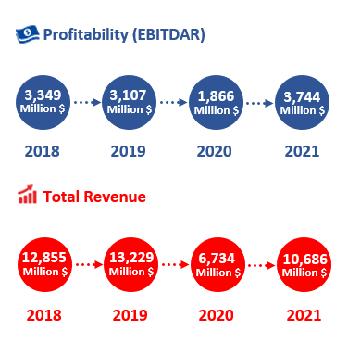
Рис. 2.1 Фінансові показники авіакомпанії «Turkish Airlines» [30]

EBITDAR – це нестандартизований метод оцінки фінансового результату діяльності компанії. Він часто використовується для оцінки бізнесу в авіалініях. Математично можна скористатися такою формулою:
EBITDAR = Доходи (Виручка) — Витрати (які не включають в себе витрати на обслуговування боргів, податку на прибуток, амортизацію, знос, реструктуризацію та оренду/ренту) [29].
Тож на графіку видно, що у 2018 та 2019 роках показник EBITDAR становив трохи більше, ніж 3 мільйона доларів. У 2020 році він істотно впав до 1 866 000 доларів. Головною причиною спаду показника був вірус COVID-19, який мав великий вплив на економіку підприємств багатьох країн. Але вже на наступний рік цей показник знову підвищився. У 2021 році EBITDAR становив 3 744 000, а це більше ніж навіть до всесвітньої пандемії.
Наступний показник – це загальний дохід (Total revenue). Загальний дохід - це загальна виручка, яку компанія може отримати від продажу товарів або послуг споживачам. Його можна записати як P × Q, що є ціною товару, помноженою на кількість проданого товару.
У 2018 році загальний дохід складав 12 855 000 доларів, а у 2019 – 13 229 000 доларів. У 2020 році, як і у випадку з EBITDAR, показник виручки знизився і складав лише 6 734 000 долари, а це приблизно у два рази менше ніж у попередні роки. Після цього показник почав стрімко рости та вже на наступний рік складав 10 686 000 доларів.
Тепер можемо проаналізувати ситуацію з пасажирами у ці ж самі проміжки часу. Їхня динаміка представлена на рис. 2.2.
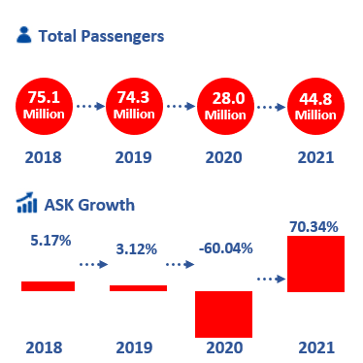
Рис. 2.2 Показники кількості пасажирів авіакомпанії «Turkish Airlines» [30]

На графіку видно, що загальна кількість пасажирів у 2018 році складала трохи більше 75 мільйонів, у 2019 цей показник виріс приблизно на сто тисяч пасажирів. Під час гострої пандемії у 2020 році кількість пасажирів зменшилася більше ніж на половину і складала 28 мільйонів. А потім, як іу випадку з раніше описаними показниками, загальна кількість пасажирів почала стрімко зростати і у 2021 складала 44 800 000 осіб.
Аналізуючи ці показники, можна сказати, що у 2018 та 2019 роках фінансові показники ефективності були найбільш високими за останні роки. У 2020 році, коли почалися масові локдауни через хворобу, туризм у багатьох країнах відійшов майже на останнє місце і це звісно призвело до невтішних наслідків для авіакомпанії. Але не дивлячись на це, Turkish Airlines продовжували свою роботу і вже на наступний рік показники знову почали стрімко зростати. Таким чином, можна побачити, як компанія почала реабілітуватися та зовсім скоро зможе знову отримати ті ж самі показники, як і до пандемії, а може навіть у кращі, як у випадку з показниками EBITDAR.
Підтвердженням того, що компанія так само як і раніше займає перші місця у рейтингу серед конкурентів, є дані журналу «Forbes» [31].
В журналі зазначається, що незважаючи на виклики, спричинен.і пандемією, триваючою війною та непередбачуваними ситуаціями на ринках, найбільшим публічним компаніям світу вдалося збільшити продажі та прибутки за останній рік. Проте здорові звіти про прибутки та збитки маскують нову економічну реальність, яка позбавлена державних стимулів і має значно нижчу вартість акцій, оскільки інфляція гальмувала відновлення економіки. Forbes Global 2000 складає рейтинг найбільших компаній світу за чотирма показниками: продаж, прибуток, активи та ринкова вартість [32].
З усіх найбільших компаній та підприємств світу, які потрапили до рейтингу, авіакомпанія «Turkish Airlines» займає 1224 місце (серед 2000 представлених), обігнавши такі авіакомпанії, як International Airlines, China Eastern Airlines, та Singapore Airlines і звісно всі інші авіалінії, що так і не потрапили до рейтингу. Це означає, що під час пандемії Turkish Airlines має досить високі показники ефективності роботи.
Щодо даних за 2022 рік, компанія «Turkish Airlines» проголошена найдорожчим брендом на внутрішньому ринку Туреччини. Ці дані були опубліковані у 16-му виданні опитування «Brande Finance Turkey». Brande Finance Turkey – це незалежна консалтингова компанія з оцінки брендів. Вона працює з 1996 року, щоб «подолати розрив між маркетингом і фінансами». Щороку вона перевіряє багато всесвітньо відомих брендів, щоб оцінити їх вартість і силу. Потім публікує результати у визнаних рейтингах, сумісних із ISO 10668 [33].
Цього разу Турецькі авіалінії зайняли перше місце у списку. У 16-му випуску звіту Brand Finance Turkey про оцінку брендів Turkish Airlines очолює список із 100 цінними турецькими брендами. Вартість його бренду становить 1,6 мільярда доларів. За ним слідують виробник електроніки Arçelik і Ford Otosan з 1,4 мільярда і 819 мільйонів доларів відповідно.
Turkish Airlines утримує цей рейтинг вже 3 роки поспіль. Крім того, дана компанія фігурує в 28 інших рейтингах брендів. Він включає 500 найсильніших і найдорожчих європейських брендів з 350-ю позицією та найбільших у світі брендів авіакомпаній, де Turkish Airlines займає 19 місце серед 50 міжнародних авіакомпаній.
Таким чином можна побачити, що авіакомпанія «Turkish Airlines» займає місця у міжнародних та внутрішніх рейтингах за показниками прибутку. Цей бренд позиціонує себе як один з найсильніших у фінансовому плані та є сильним конкурентом для інших компаній у своїй галузі.

РОЗДІЛ 3

РЕЗУЛЬТАТИ ДОСЛІДЖЕННЯ

3.1 Дослідження конкурентоспроможності бренду туристичного підприємства авіакомпанії «Turkish Airlines».

Дослідження конкурентоспроможності бренда Turkish Airlines понеться з вивчення історії його успіху.
Історія почалась 20 травня 1933 року з п’ятьма літаками та менш ніж 30 співробітниками і продовжується до сьогодні як авіакомпанія, що здійснює рейси до більшості країн світу, святкуючи 89-річну річницю.
У далекому 1933 році почалася пригода Turkish Airlines; прагнення об’єднати людей, культури, континенти, країни та міста, одночасно забезпечуючи нові, надихаючі враження від подорожей для всіх. 20 травня 1933 року літаки цієї компанії піднялися в небо як Адміністрація державних авіаліній. Перший авіатор і виконавчий директор Туреччини Фесан Евренсев вирушив у шлях з лише 30 співробітниками та 5 літаками [34].
У 1947 році, перебуваючи у польоті під турецьким державним прапором, було здійснено перший закордонний політ зі Стамбула в Афіни. У 1951 році флот збільшився до 33 літаків, і з’явилися нові пункти призначення: Нікосія, Бейрут і Каїр.
У 1955 році, взявши назву Turkish Airlines, компанія підписали документ із переліком досягнень. Крім того, ім'я компанії завоювало ряди членів IATA, Міжнародної асоціації повітряного транспорту.
Будівництво стамбульського аеропорту Yeşilköy було завершено в 1953 році та відкрито для міжнародного повітряного сполучення. У 1985 році він став аеропортом імені Ататюрка, глобальним місцем зустрічі, центром для тисяч незабутніх моментів [34].
У 1958 році до флоту приєдналися 5 літаків Viscount 794. Після переходу від поршневих двигунів до реактивних літальних апаратів в історії авіації почалася нова ера.
У 1959 році Месут Маніоглу розробив фірмову емблему дикого гусака, відповідне зображення, оскільки гуси, як відомо, літають на висоту 9000 метрів [34].
У 1961 році капітани-пілоти Зіхні Барин і Нуреттін зробили ще одне відкриття в історії авіакомпанії Turkish Airlines, перетнувши Атлантичний океан на літаку F-27 під час 30-годинного польоту зі США до Стамбула.
Завдяки самовідданим зусиллям і відданості працівників капітал збільшився з 200 мільйонів у 1972 році до 400 мільйонів, що становило приголомшливе збільшення на 100%.
У 1973 році флот Турецьких авіаліній поповнився першим європейським літаком McDonnell Douglas DC-10. Подорож, яка розпочалася 40 років тому з 24 співробітниками, збільшила мережу співробітників до 4437 осіб.
Тверда віра в розширення горизонтів забезпечила досягнення, які поступилися місцем процвітаючому розвитку історії успіху у 80-х роках. З 1983 року, плідних 50 років, компанія з’єднувала континенти по всьому світу, доставляючи 2,5 мільйона пасажирів. З Європи, Близького та Далекого Сходу, також нарешті запустили рейси до Америки, і досягли числа понад 5000 співробітників на 4 континентах , які обслуговують цей провідний світовий бренд [34].
У 1998 році був створений сайт Turkish Airlines. У 2001 році його ввели в експлуатацію call-центром. Купівля квитків стала набагато простішою у 2003 році із застосуванням електронних квитків та реєстрації. Корпоративний сайт Turkish Airlines також було запущено з новим інтерфейсом на turkishairlines.com.
Надалі клієнти можуть переглядати веб-сайт англійською, німецькою, японською, французькою, італійською, іспанською, португальською, корейською, китайською та російською мовами. Зараз клієнтам потрібно менше хвилини, щоб забронювати квитки в зручному мобільному додатку, який щодня відвідують мільйони людей.
У 2000 році була запропонована клієнтам послуга під назвою Miles&Smiles, надавши ексклюзивні привілеї. У 2008 році Turkish Airlines приєдналася до глобальної конфедерації авіакомпаній Star Alliance. Відбулися оновлення послуг громадського харчування з метою максимізації вражень від подорожі. Співпраця з турецькою Do&Co надає пасажирам смачні страви, спеціально приготовані досвідченими кухарями.
Бортова розважальна система наповнена новітніми фільмами, музикою, іграми та іншим, що забезпечує пасажирам приємну та веселу подорож. Крім того, пасажири залишаються на зв’язку зі світом за допомогою послуги Wi-Fi на борту, яка їм пропонується.
Бути в курсі сучасних технологій є важливою складовою наших інноваційних цілей і підтримки наймолодшого та найсучаснішого флоту в Європі. Наш флот процвітав завдяки придбанню високотехнологічних, паливно-ефективних та екологічно свідомих літаків, які забезпечують високий рівень комфорту.
Завдяки неперевершеній мережі рейсів, молодому та сучасному флоту, зручним кріслам та смачним частуванням дана компанія отримала звання Найкращої авіакомпанії Європи. З великою пристрастю та амбіціями Турецькі авіалінії літають майже в усі країни світу. Турецькі авіалінії вигравірували своє ім’я за допомогою захоплюючих всесвітньо відомих спонсорів і реклами [34].
Авіакомпанія «Turkish Airlines» завдячує ефективному процесу брендингу за свій розвиток на ринку. Для цього компанія використовує власну атрибутику. Надалі зробимо її аналіз.
Першим атрибутом є назва бренду. Назва «Turkish Airlines» пов’язана з власною назвою каїни, в якій і було засновано цю компанію.
Наступним атрибутом виступає логотип Турецьких авіаліній. Історія створення логотипа почалася ще у 1933 році і розивається до сьогодні. З авесь цей час компанія змінила 7 логотипів. Зображення логотипів знаходиться на рис. 3.1.
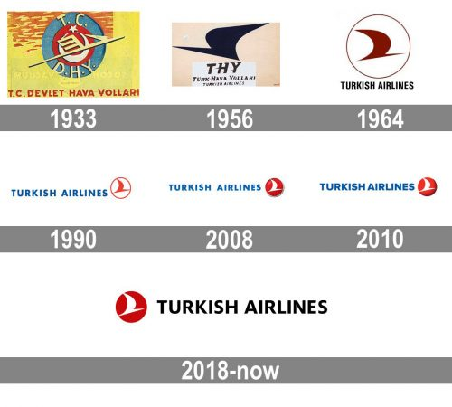
Рис. 3.1 Логотипи авіакомпанії «Turkish Airlines»

Перший логотип був створений у 1933 році і проіснував більше двадцяти років. Це був яскраво-жовтий, синьо-червоний значок із круглою емблемою синьо-червоного кольору, розміщеною на жовтому прямокутному тлі з червоними деталями та надписом «T.C. Devlet Hava Yollari», написаним великими літерами уздовж нижнього рядка логотипу [35].
Редизайн 1956 року привніс абсолютно новий стиль і дух у візуальну ідентичність авіакомпанії. Нова колірна палітра темно-синього та кремово-бежевого з теплими рожевими відтінками виглядала свіжою та символізувала політ і свободу. Основну частину логотипу зайняв стилізований абстрактний символ, схожий на птаха з гладким товстим крилом, зверненим вліво. Написи були написані в три рівні під символом. Він був встановлений на білому прямокутному банері та мав той самий відтінок синього, що й птах.
У 1964 році було створено вже третій логотип. Птах був повернутий праворуч і поміщений у тонку круглу рамку на білому фоні. Тепер колірна палітра стала бордово-чорною, причому бордовий для графічної частини логотипу, а чорний — для напису. Логотип було скорочено «Turkish Airlines».
У 1990 році логотип був збільшений і переміщений вліво від емблеми. У цьому ж році колірна палітра була пожвавлена і перейшла на синій і червоний на білому фоні. Тепер емблема мала менший розмір і виглядала сучасно та соковито в новій кольоровій гамі. Щодо напису, то його гарнітуру доопрацювали та почистили, тепер контури літер стали суворішими, а між штрихами та символами з’явилося більше місця [35].
Редизайн 2008 року зробив значок Turkish Airlines тривимірним. Ця версія з білою пташкою на глянцевому градієнтно-червоному фоні та синіми градієнтами букв протрималася у авіаперевізника лише два роки. Хоча це був один із найяскравіших логотипів компанії, створений за останні роки. Гарнітура також була трохи вдосконалена — смуги стали товщі та трохи коротші, що створило особливе відчуття впевненості та безпеки.
У 2010 році компанія вирішила повернутися до версії плоского логотипу. Оновлена палітра кольорів (білий птах на червоному значку) залишилася недоторканою. Але кругле обрамлення зникло. Легкий темний градієнтний штрих залишився на емблемі, але шрифт став простішим. Новий мінімалістичний підхід до розробки логотипу продемонстрував компанію як прогресивну та професійну.
Останній до цього часу редизайн логотипу відбувся у 2018 році та досі є офіційним логотипом компанії «Turkish Airlines». Жирний верхній регістр логотипу Turkish Airlines виконано витонченим, але сильним і виразним шрифтом на основі одного з класичних шрифтів, таких як Novel Display Extra Bold, Mayberry WGL Bold і FS Irwin Bold, але, при цьому, деякі лінії модернізовані, а деякі кути — пом’якшені та закруглені [35].
Що стосується колірної палітри, то логотип головного турецького авіаперевізника виконано в класичному поєднанні червоного, білого і чорного. Ці три кольори символізують силу, пристрасть і вірність, водночас відображаючи впевненість, прозорість і прогресивність бренду.
Тепер перейдемо до третього атрибуту бренду, слогану.
Слоган: “Widen your World”. Його було створено в 2013 році [36]. Він перекладається, як «Розширюй свій світ». Він досить короткий, складається лише з трьох слів. Але цього достатньо, щоб передати головну ідею до пасажирів. В той час, як компанія розширює власні кордони у вигляді країн, у які можуть відправлятися рейси, так само і подорожуючі розширюють ті місця, куди вони з цією компанією можуть полетіти. Слоган простий, короткий та змістовний.
Четвертий атрибут – це фірмовий стиль. Він має фірмові кольори, які компанія активно використовує для оформлення літаків, їхніх салонів, карток , брошур та реклами.
Фірмові кольори представлені на рис. 3.2.
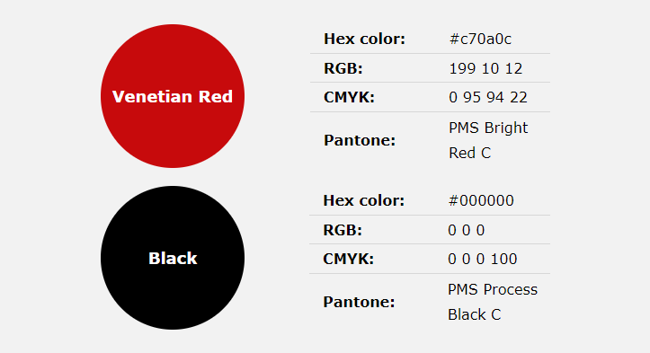
Рис. 3.2 Кольорові коди Turkish Airlines [35]
Всього є два фірмових кольори: чорний та темно-червоний. Вони гармонійно поєднуються та використовуються у логотипі компанії, а також інших елементах.
Фірмові шрифти: Novel Display Extra Bold, Mayberry WGL Bold і FS Irwin Bold. Вони мають вигляд, близький до класичних шрифтів. При використанні у логотипах, виглядають лаконічно та спрощують прочитання тексту, назви та слогану.
Тепер переглянемо як виглядають атрибути бренду на різних елементах. Зображення атрибутів знаходяться на рис. 3.3 – рис.3.6.
Ліврея авіалінії складається із:
- білого фюзеляжу, з нанесеною на нього назвою авіаліній блакитними літерами;
- зображення тюльпана, що простягається від крила до хвоста;
- червоного хвоста із логотипом компанії всередині білого круга.

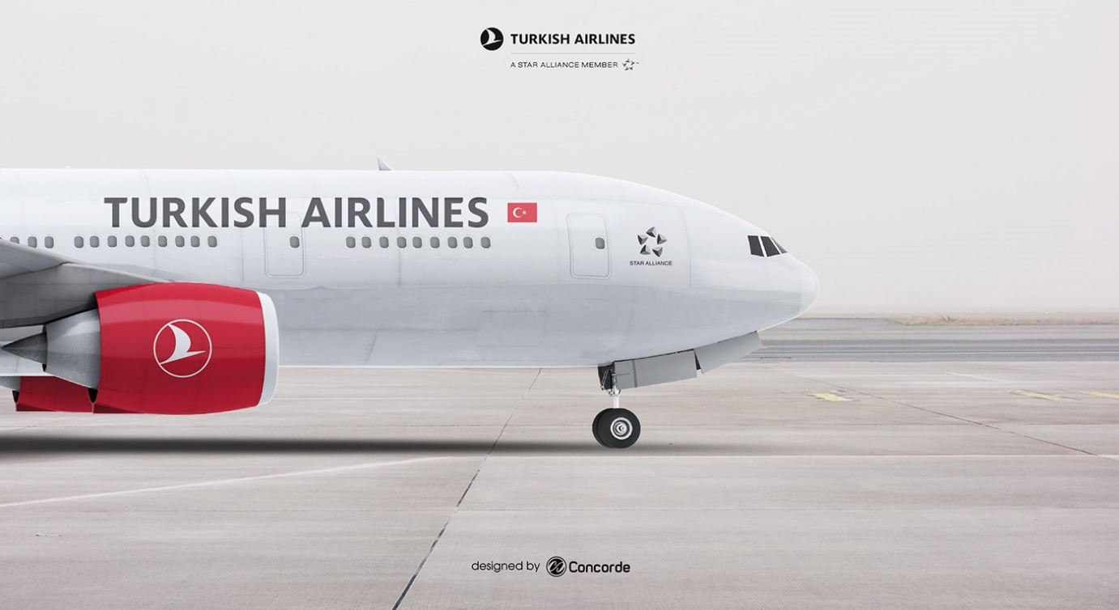
Рис. 3.3 Дизайн літака Turkish Airlines [37]
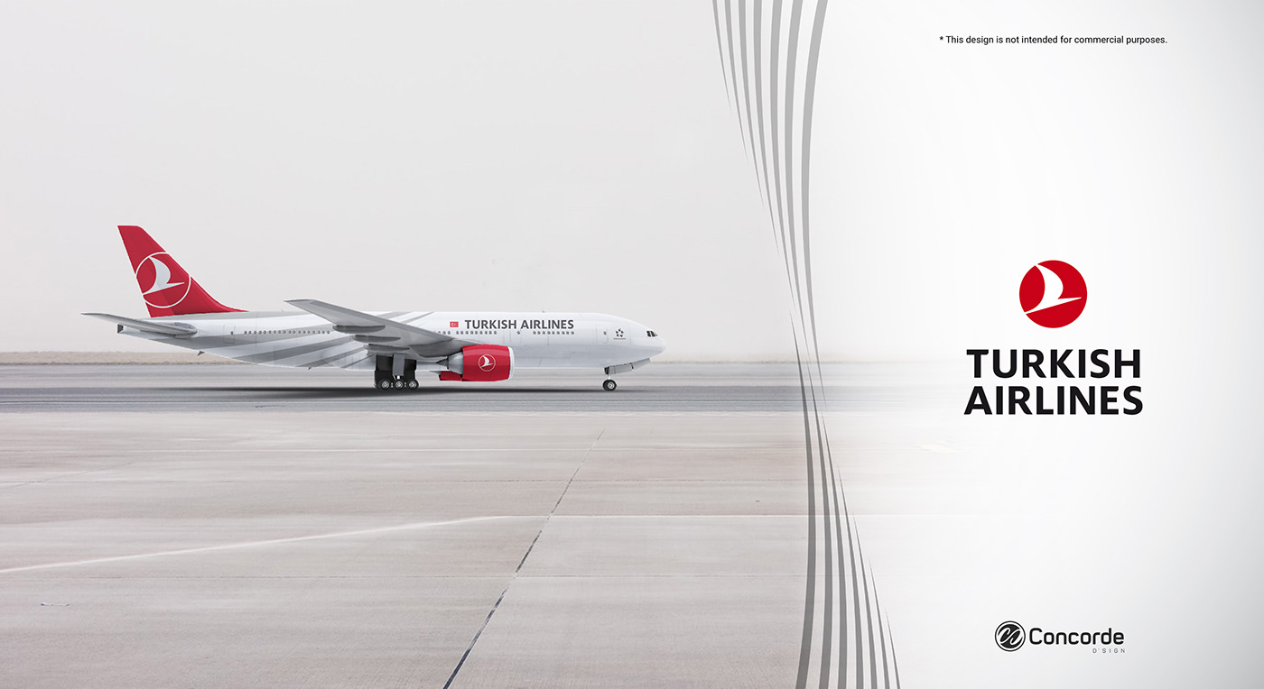
Рис. 3.4 Дизайн літака для реклами Turkish Airlines [37]

Рис. 3.5 Дизайн логотипу для реклами Turkish Airlines [37]

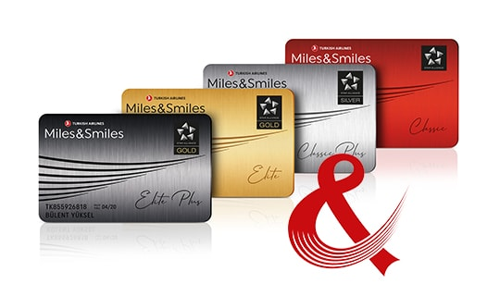
Рис. 3.6 Дизайн карток програми лояльності Miles&Smiles [38]

Як ми бачимо, фірмові кольори використовуються на безлічі продукції авіакомпанії. На літаках, в рекламі, на картках програми лояльності окрім логотипу є ще і фірмові риски, які також є одним з суміжних атрибутів Турецьких авіаліній.

3.2 Шляхи підвищення конкурентоспроможності бренду

З метою покращення конкурентоспроможності бренду нами було створено 4 альтернативні логотипи. Вони зображені на рис 3.7 – 3.18.
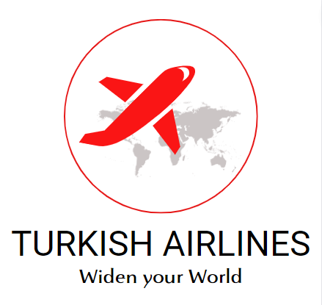
Рис. 3.7 Альтернативний варіант №1 кольоровий

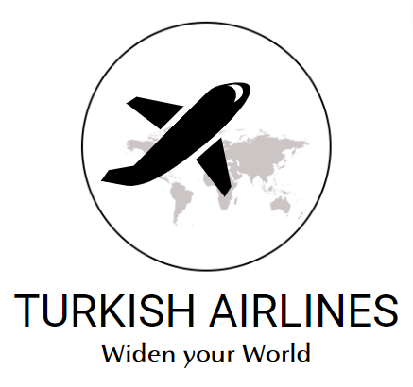
Рис. 3.8 Альтернативний варіант №1 чорно-білий

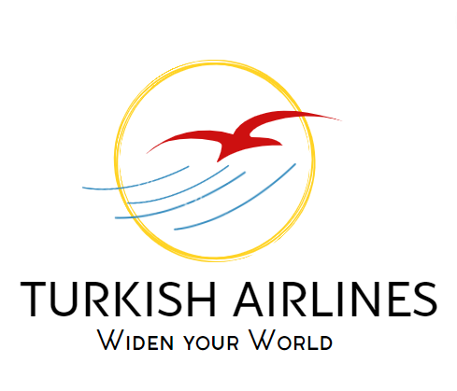
Рис. 3.9 Альтернативний варіант №2 кольоровий

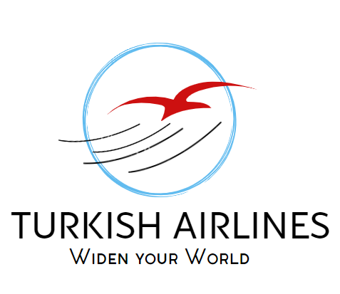
Рис. 3.10 Альтернативний варіант №2 кольоровий

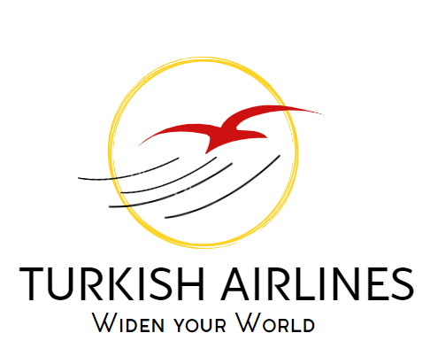
Рис. 3.11 Альтернативний варіант №2 кольоровий

Рис. 3.12 Альтернативний варіант №2 чорно-білий
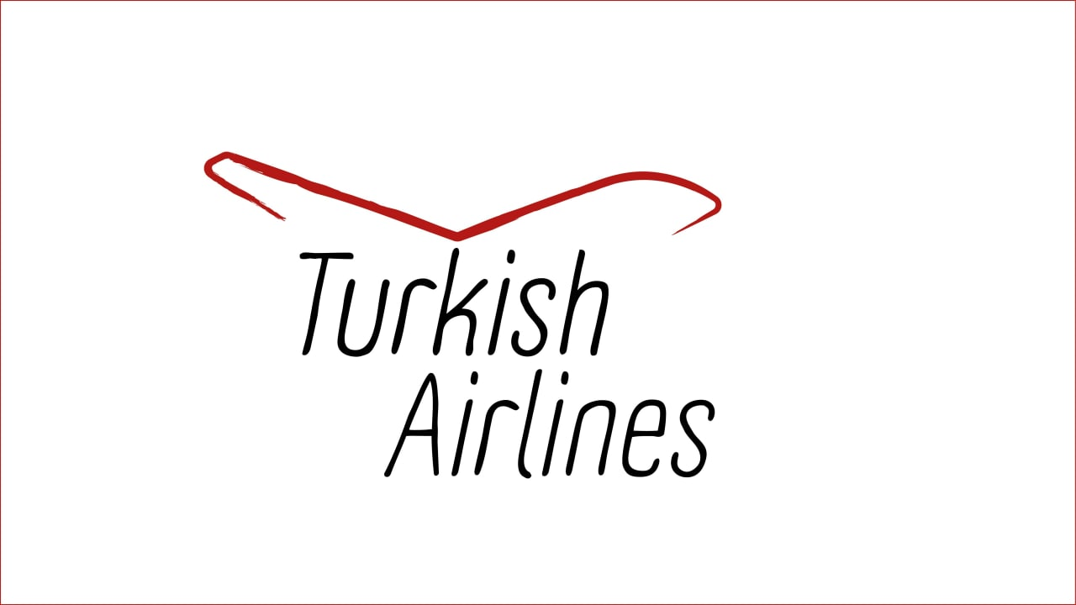
Рис. 3.13 Альтернативний варіант №3 кольоровий

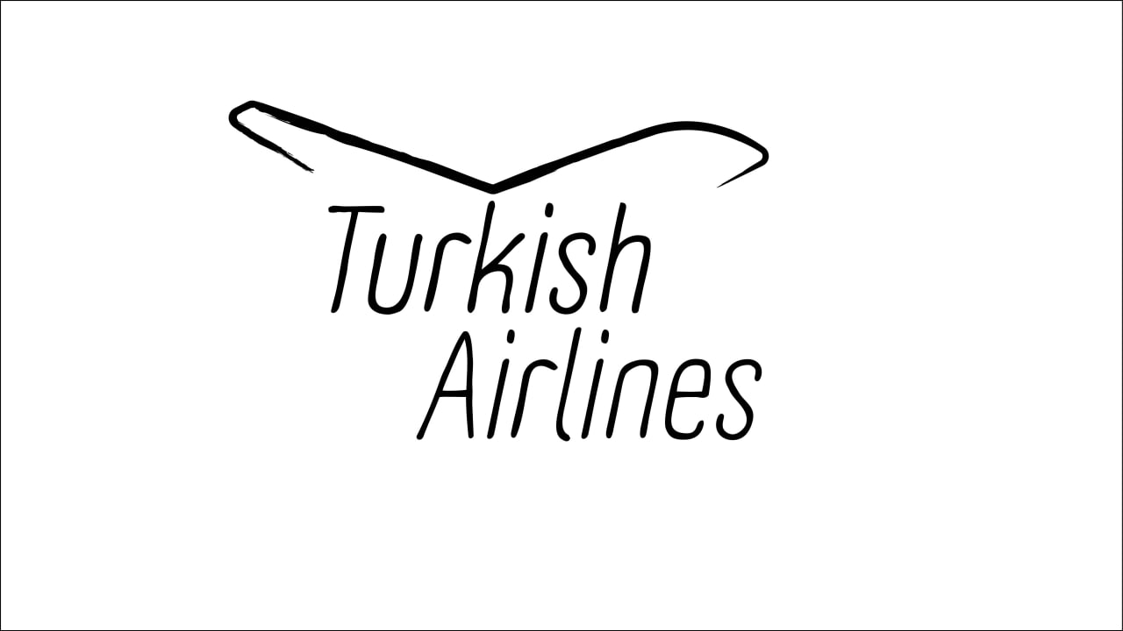
Рис. 3.14 Альтернативний варіант №3 чорно-білий

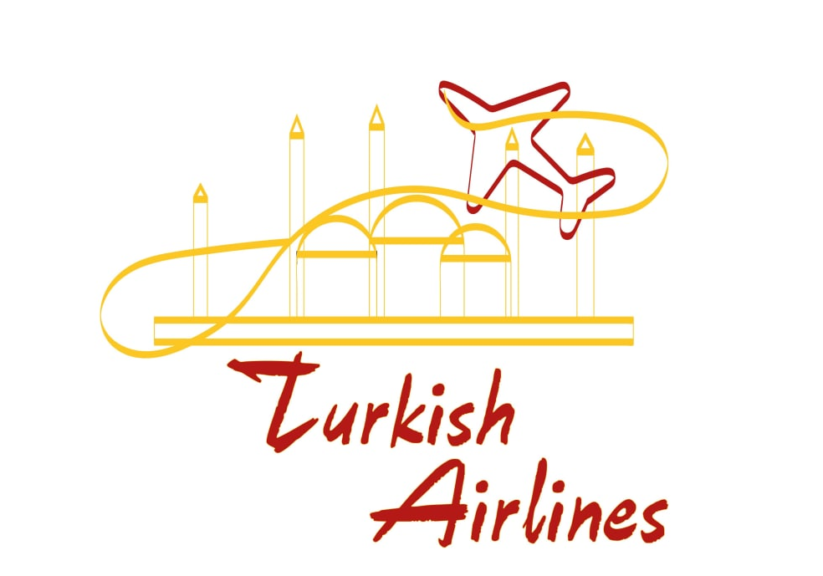

Рис. 3.15 Альтернативний варіант №4 кольоровий

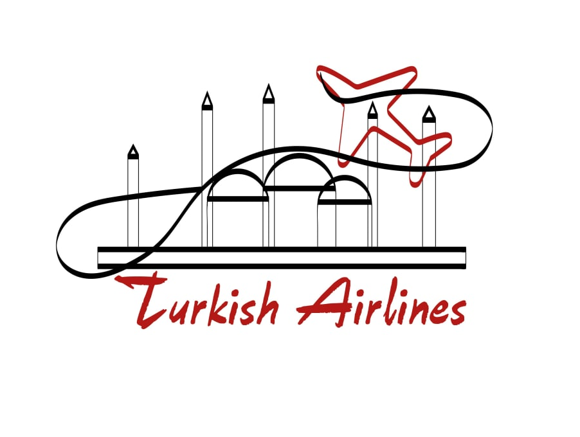
Рис. 3.16 Альтернативний варіант №4 кольоровий

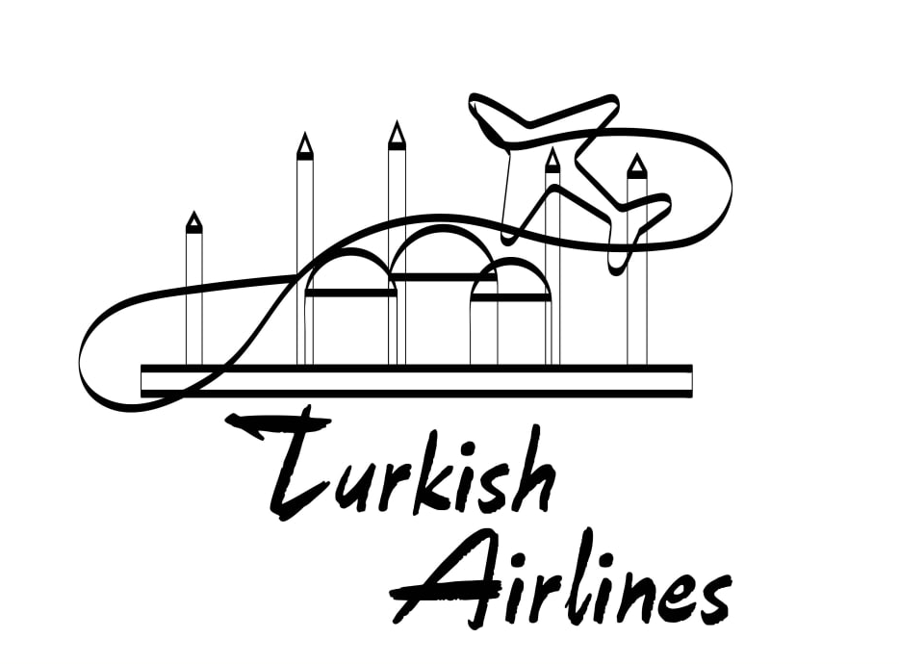
Рис. 3.17 Альтернативний варіант №4 чорно-білий

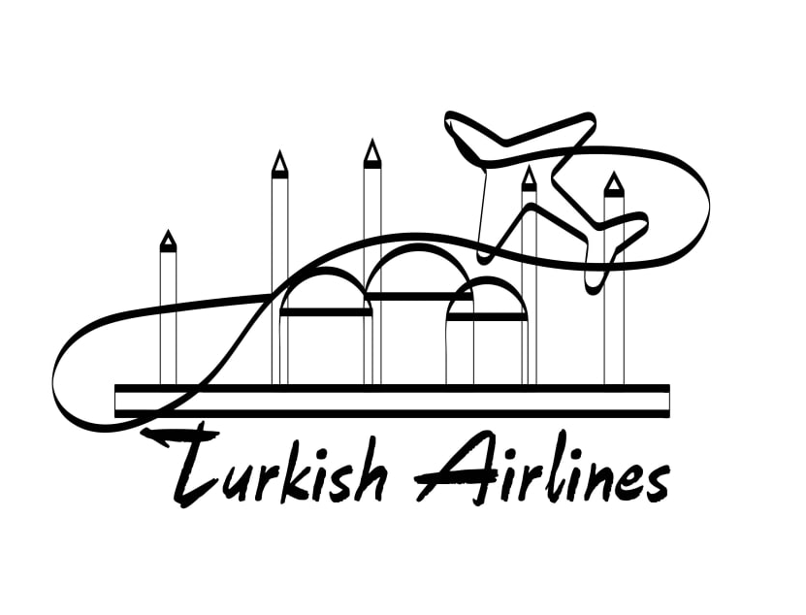
Рис. 3.18 Альтернативний варіант №4 чорно-білий

З метою визначення їх актуальності, було проведено опитування. Респондентам було запропоновано відповісти на 2 питання:
- Який з альтернативних логотипів подобається найбільше і чому.
- Краще залишити сучасний чи вибрати альтернативний.
Таким чином було опитано 23 респондента: деякі з них були українцями, кілька німців, кілька громадянин з англомовних країн, а також один веб-дизайнер. І ось які результати ми отримали: троє проголосували за перший альтернативний логотип, одинадцятеро за другий, четверо за третій і п’ятеро за четвертий. При цьому, трохи більше половини опитаних відповіли, що вибраний ними альтернативний логотип кращій за оригінальний (більшість з них проголосувала за логотип під номером 2).
Серед респондентів були такі відгуки:
- «Із представлених зразків, одним з кращих, є варіант під номером 1. Увагу привертає контур знайомих об'єктів, а саме літака і всім ще зі школи знайомої карти світу. Дана символіка натякає на авіаперельоти по всій земній кулі, враховуючи лозунг авіакомпанії, що звучить- «Розширяй свій світ», що на логотипі буквально намальовано. Також цікавим є те, що окремо лозунг «Розширяй свій світ» задуманий викликати абстрактне розуміння цієї фрази, яке залежить від саморозвитку. Коли сам логотип є дуже буквальним і зрозумілим, а лозунг не зважаючи на свій формальний зміст сприймається, як алегорія, виходить дуже цікаве поєднання.»
- «Подобається другий найбільше. Кольори виглядають чистими, а назва бренду та слоган чіткими. Нове зображення птаха надає відчуття непереривності.»
- «Я вибираю другий логотип, бо він легко сприймається. Птах асоціюється з символом неба та польоту, а жовте коло як сонце в небі. Кольори теплі, вдало підібрані. Викликає бажання купити квиток та полетіти на відпочинок.»
- «Віддаю перевагу логотипу під номером 2, тому що він легкий та живий. Логотип 2 подобається більше за оригінальний, тому краще перейти на нього.»
- «Найбільше сподобався альтернативний логотип 2 (з жовтим сонцем).
Логотип описує птаха, схожого на орла, що летить у небі на великій висоті. Це показує, що компанія хоче обслуговувати клієнтів за високими стандартами і сприяти їхньому задоволенню. Я хотів би, щоб цей логотип був основним, оскільки він чітко демонструє цінності та якості компанії.»
- «Вибираю логотип під номером 3. Він виглядає просто та зі смаком. Немає нічого зайвого, добре видно назву бренда, вдало підібраний шрифт.»
- «Більше за все сподобався останній. В ньому поєднується простота з мінімалізмом, а також культурна цінність Туреччини. На нього хочеться дивитися та розглядати деталі.»
Тож, провівши аналіз бренду на даний момент, його маркетингову діяльність, розробивши власні альтернативні логотипи, можна зробити такі висновки: Авіакомпанія «Turkish Airlines» - це досить успішний авіаперевізник, який часто займає лідируючі місця серед конкурентів на ринку. Дана компанія має багато переваг: відправляє рейси до найбільшої серед конкурентів кількості країн, має власну програму лояльності, безперервно модернізує як літаки, щоб забезпечити пасажирам комфортний переліт, так і логотип з фірмовим стилем, щоб залучити якомога більше нових клієнтів.
Виходячи з цього, в цілях вдосконалення бренда, нами було розроблено чотири альтернативних логотипа. І з результатів дослідження видно, що більшість респондентів віддають перевагу саме новому, частіше за все другому, альтернативному логотипу.
Щодо пропозицій вдосконалення, можемо додати: На даний час авіакомпанія «Turkish Airlines» працює досить стабільно, хоч і деякі показники ефективності під час пандемії COVID-19 знизилися. Тому одним з пріоритетних напрямків бренд-менеджменту може стати пошук шляхів відновлення фінансового стану. Через те, що наразі менша кількість пасажирів користується послугами авіакомпаній взагалі, все ж таки без залучення нових клієнтів тут не обійтися. Окрім цього, компанія вже має ряд переваг серед інших конкурентів, залишається лише підтримувати своє місце на ринку, та розширювати список країн, в яких ця компанія може надавати свої послуги.

Або скоротити або добавити щоб заповнити хоча б 75% аркушу

ВИСНОВКИ

1. Схарактеризовано теоретичні основи брендингу. Визначено, що бренд - це нематеріальна маркетингова або бізнес-концепція, яка допомагає людям ідентифікувати компанію, продукт або особу. Бренд – це дещо більше, ніж просто логотип, слоган та впізнавані знаки. Процес брендингу тісно пов'язаний з маркетинговою концепцією, позиціонуванням на ринку, рекламними кампаніями. Брендинг – це той самий інструмент, який викликає почуття у споживачів, бажання купувати продукцію цієї фірми або користуватися її послугами. Виявлено шляхи щодо вдосконалення розвитку брендингу на прикладі туристичного підприємства авіакомпанії «Turkish Airlines». Головною ідеєю виступає те, що успіх бренду залежить від того, наскільки компанія може задовільнити потреби споживачів, наскільки ефективно налагоджена система комунікацій і як гнучко компанія реагує на найменші зміні у зовнішньому та внутрішньому середовищі. Основними методами є: анкетування, порівняння, аналізу й синтезу, моделювання та системно-структурний аналіз.
2. Досліджено процес створення конкурентоспроможного бренду туристичного підприємства, надано опис авіакомпанії та її діяльності, проаналізовано її унікальні особливості та преваги серед конкурентів, схарактеризовано ті методи, якими Турецькі авіалінії користувалися, для того щоб досягти всіх тих висот, які вони мають зараз.
3. Проаналізовано бренд «Turkish Airlines» з боку його історії та айдентики. На основі методів моделювання та анкетування проведено дослідження щодо вдосконалення логотипу компанії. Також було виділено загальні шляхи удосконалення бренду туристичного підприємства авіакомпанії.

СПИСОК ВИКОРИСТАНИХ ДЖЕРЕЛ

- 10 things to know about flying Turkish Airlines URL : https://thepointsguy.com/guide/10-things-to-know-about-flying-turkish-airlines/
- Aerospace Marketing: Why Branding is So Important URL : https://aerospacemarketing.com/aerospace-marketing-why-branding-is-so-important/
- Berkan Önal. TURKISH AIRLINES AIRCRAFT LIVERY DESIGN URL : https://www.behance.net/gallery/86276347/TURKISH-AIRLINES-AIRCRAFT-LIVERY-DESIGN?tracking_source=search_projects%7CTurkish+Airlines
- EBITDAR URL : https://uk.wikipedia.org/wiki/EBITDAR
- Forbes. Profile of Turkish Airlines URL : https://www.forbes.com/companies/turkish-airlines/?sh=677659c22de9
- Forbes. The Global 2000 URL : https://www.forbes.com/lists/global2000/?sh=7a812f9e5ac0
- Influence of aviation on tourism Industry URL : https://en.wikiversity.org/wiki/Influence_of_aviation_on_tourism_Industry
- Mounes Alnajjar. Turkish Airlines is Turkey’s most valuable brand in 2022 URL : https://meoconsultants.com/articles/turkish-airlines-is-turkeys-most-valuable-brand-in-2022/
- New motto for Turkish Airlines URL : https://www.ttnworldwide.com/Article/14547/New_motto_for_Turkish_Airlines
- Tourism Industry: Everything You Need to Know About Tourism URL : https://www.revfine.com/tourism-industry/
- Turkish Airlines Logo URL : https://1000logos.net/turkish-airlines-logo/
- Turkish Airlines URL : https://uk.wikipedia.org/wiki/Turkish_Airlines
- Turkish Airlines. Investor relations URL : https://investor.turkishairlines.com/en
- Turkish Airlines. Miles&Smiles URL : https://www.turkishairlines.com/en-de/miles-and-smiles/program-content/
- Turkish Airlines. Our success story URL : https://www.turkishairlines.com/uk-ua/press-room/about-us/our-story/index.html
- Understanding Brand Guidelines URL : https://www.widen.com/blog/developing-brand-guidelines#:~:text=Brand%20guidelines%20are%20the%20standards,brand%20to%20grow%20and%20thrive.
- Атрибути бренду URL : https://www.marketch.ru/marketing_dictionary/marketing_terms_a/brand_attributes/#:~:text=%D0%90%D1%82%D1%80%D0%B8%D0%B1%D1%83%D1%82%D1%8B%20%D0%B1%D1%80%D0%B5%D0%BD%D0%B4%D0%B0%20%E2%80%94%20%D1%8D%D1%82%D0%BE%20%D1%83%D0%BF%D0%B0%D0%BA%D0%BE%D0%B2%D0%BA%D0%B0%2C%20%D0%BD%D0%B0%D0%B7%D0%B2%D0%B0%D0%BD%D0%B8%D0%B5,%D1%80%D0%B0%D0%B7%D0%B2%D0%B8%D1%82%D0%B8%D0%B5%20%D0%BE%D1%82%D0%BD%D0%BE%D1%88%D0%B5%D0%BD%D0%B8%D1%8F%20%D0%BF%D0%BE%D1%82%D1%80%D0%B5%D0%B1%D0%B8%D1%82%D0%B5%D0%BB%D1%8F%20%D0%BA%20%D1%82%D0%BE%D0%B2%D0%B0%D1%80%D1%83.
- Бренд URL : https://uk.wikipedia.org/wiki/Бренд
- Бренд та брендинг у сучасному маркетингу URL : https://studopedia.com.ua/1_11602_tema-brend-ta-brending-u-suchasnomu-marketingu.html
- Брендбук: URL : https://ru.wikipedia.org/wiki/%D0%91%D1%80%D0%B5%D0%BD%D0%B4%D0%B1%D1%83%D0%BA
- Брендбук: книга, що визначає ваш бренд URL : https://rocketmen.com.ua/ua/article/brandbook_kniga
- В чому різниця у поняттях Бренд, Торгова марка і Товарний знак? URL : https://goldwebsolutions.com/uk/blog/5-golovnix-vidminnostej-brendu-vid-torgovoyi-marki/
- Дядик Т. В. Брендинг та інтернет-брендинг – найважливіші інструменти формування бренду підприємства. http://www.prostir.pdaba.dp.ua/index.php/journal/article/view/549/532
- Елементи бренду URL : https://plenum.ru/blog/ehlementy-brenda/
- Імідж товару URL : https://uk.wikipedia.org/wiki/%D0%86%D0%BC%D1%96%D0%B4%D0%B6_%D1%82%D0%BE%D0%B2%D0%B0%D1%80%D1%83#:~:text=%D0%86%CC%81%D0%BC%D1%96%D0%B4%D0%B6%20%D1%82%D0%BE%D0%B2%D0%B0%CC%81%D1%80%D1%83%20%E2%80%94%20%D1%96%D0%B4%D0%B5%D1%8F%20%D1%82%D0%B0%20%D0%B0%D1%81%D0%BE%D1%86%D1%96%D0%B0%D1%86%D1%96%D1%8F,%D0%B7%20%D0%BF%D0%B5%D0%B2%D0%BD%D0%B8%D0%BC%D0%B8%20%D0%BD%D0%B0%D0%B7%D0%B2%D0%B0%D0%BC%D0%B8%20%D1%82%D0%BE%D0%B2%D0%B0%D1%80%D0%BD%D0%B8%D1%85%20%D0%BE%D0%B4%D0%B8%D0%BD%D0%B8%D1%86%D1%8C.
- Ключові показники ефективності URL : https://uk.wikipedia.org/wiki/%D0%9A%D0%BB%D1%8E%D1%87%D0%BE%D0%B2%D1%96_%D0%BF%D0%BE%D0%BA%D0%B0%D0%B7%D0%BD%D0%B8%D0%BA%D0%B8_%D0%B5%D1%84%D0%B5%D0%BA%D1%82%D0%B8%D0%B2%D0%BD%D0%BE%D1%81%D1%82%D1%96
- Комунікаційна стратегія. Навіщо і як створювати URL : https://executives.com.ua/komunikatsiina-stratehiia-navishcho-i-yak-stvoriuvaty/#:~:text=%D0%9A%D0%BE%D0%BC%D1%83%D0%BD%D1%96%D0%BA%D0%B0%D1%86%D1%96%D0%B9%D0%BD%D0%B0%20%D1%81%D1%82%D1%80%D0%B0%D1%82%D0%B5%D0%B3%D1%96%D1%8F%20(%D0%9A%D0%A1)%20%E2%80%94%20%D1%86%D0%B5,%D0%B0%D1%83%D0%B4%D0%B8%D1%82%D0%BE%D1%80%D1%96%D0%B9%20%D0%B4%D0%BE%20%D0%BF%D1%80%D0%BE%D0%B4%D1%83%D0%BA%D1%86%D1%96%D1%97%20%D1%87%D0%B8%20%D0%B1%D1%80%D0%B5%D0%BD%D0%B4%D1%83.
- Лебедев-Любимов А. Психология рекламы./ Серия «Мастера психологии» /СПб., Питер, 2002. -с.8-11.
- Люльчак З.С., Ліпенцев А.А., Галущак Ю.І. Бренд та брендинг країни – інноваційні інструменти та перспективи становлення URL : https://essuir.sumdu.edu.ua/bitstream-download/123456789/26102/1/Liulchak.pdf;jsessionid=A5438515F9AF9A3C08C59BF9715D6D97
- Основні характеристики бренду. Функціональні та емоційні асоціації, які виражаються покупцями та потенційними клієнтами URL : https://infopedia.su/2x345c.html
- Позиціювання товару URL : https://uk.wikipedia.org/wiki/%D0%9F%D0%BE%D0%B7%D0%B8%D1%86%D1%96%D1%8E%D0%B2%D0%B0%D0%BD%D0%BD%D1%8F_%D1%82%D0%BE%D0%B2%D0%B0%D1%80%D1%83
- Процес створення бренду URL : https://posibniki.com.ua/post-proces-stvorennya-brenda
- Рекламне гасло URL : https://uk.wikipedia.org/wiki/%D0%A0%D0%B5%D0%BA%D0%BB%D0%B0%D0%BC%D0%BD%D0%B5_%D0%B3%D0%B0%D1%81%D0%BB%D0%BE
- Січко С.М. Бренд як інструмент сучасного бізнесу. Економiчний вісник НГУ 2008 № 1-2.
- Створення бренду URL : https://stud.com.ua/154431/marketing/stvorennya_brendu
- Створення іміджу, розробка торгової марки, вигоди франчайзингу URL : https://buklib.net/books/25455/
- Сучасні рекламні стратегії URL : http://ni.biz.ua/7/7_9/7_9654_sovremennie-reklamnie-strategii.html
- Характеристики бренду URL : https://vuzlit.com/291758/harakteristiki_brenda
- Чим відрізняється бренд від марки URL : https://moyaosvita.com.ua/biznes/chim-vidriznyayetsya-brend-vid-marki/
- Що таке атрибути бренду URL : https://jak.koshachek.com/articles/shho-take-atributi-brendu.html
- Що таке бренд і брендінг? URL : https://ideadigital.agency/blog/shho-take-brend-ta-brending/

Не менше 75 !!!

